ΒΟΥΛΗ ΤΩΝ ΕΛΛΗΝΩΝ
Πρωτ.
Αριθ.
Διεκπ.
ΑΠΟΣΠΑΣΜΑ

Από τα επίσημα Πρακτικά της ΚΓ', 9 Νοεμβρίου 1999, Συνεδρίασης της Ολομέλειας της Βουλής, στην οποία ψηφίστηκε το παρακάτω σχέδιο νόμου:

Κύρωση της Συμφωνίας μεταξύ της Κυβέρνησης της Ελληνικής Δημοκρατίας και της Κυβέρνησης της Δημοκρατίας της Βουλγαρίας για τη συνεργασία και αμοιβαία συνδρομή μεταξύ των Τελωνειακών τους Διοικήσεων

Άρθρο πρώτο

Κυρώνεται και έχει την ισχύ, που ορίζει το άρθρο 28 παρ. 1 του Συντάγματος, η Συμφωνία μεταξύ της Κυβέρνησης της Ελληνικής Δημοκρατίας και της Κυβέρνησης της Δημοκρατίας της Βουλγαρίας για τη συνεργασία και αμοιβαία συνδρομή μεταξύ των Τελωνειακών τους Διοικήσεων, που υπογράφηκε στη Σόφια στις 19 Ιανουαρίου 1999, της οποίας το κείμενο σε πρωτότυπο στην ελληνική και αγγλική γλώσσα, έχει ως εξής:

ΣΥΜΦΩΝΙΑ
ΜΕΤΑΞΥ ΤΗΣ ΚΥΒΕΡΝΗΣΗΣ ΤΗΣ ΕΛΛΗΝΙΚΗΣ
ΔΗΜΟΚΡΑΤΙΑΣ ΚΑΙ ΤΗΣ ΚΥΒΕΡΝΗΣΗΣ ΤΗΣ
ΔΗΜΟΚΡΑΤΙΑΣ ΤΗΣ ΒΟΥΛΓΑΡΙΑΣ ΓΙΑ ΤΗ
ΣΥΝΕΡΓΑΣΙΑ ΚΑΙ ΑΜΟΙΒΑΙΑ ΣΥΝΔΡΟΜΗ ΜΕΤΑΞΥ
ΤΩΝ ΤΕΛΩΝΕΙΑΚΩΝ ΤΟΥΣ ΔΙΟΙΚΗΣΕΩΝ

Η Κυβέρνηση της Ελληνικής Δημοκρατίας και η Κυβέρνηση της Δημοκρατίας της Βουλγαρίας, που εφεξής θα καλούνται τα "Συμβαλλόμενα Μέρη",

ΕΠΙΘΥΜΩΝΤΑΣ να ενισχύσουν περαιτέρω και να διευρύνουν τη συνεργασία μεταξύ των Τελωνειακών Διοικήσεων των δύο χωρών που καθιερώθηκε με τη Συμφωνία μεταξύ της Κυβέρνησης της Ελληνικής Δημοκρατίας και της Κυβέρνησης της Λαϊκής Δημοκρατίας της Βουλγαρίας περί των αμοιβαίων τελωνειακών διευκολύνσεων που υπογράφηκε στη Σόφια στις 28 Φεβρουαρίου 1975,

ΑΝΑΓΝΩΡΙΖΟΝΤΑΣ ότι οι παραβάσεις των τελωνειακών νόμων και κανονισμών παραβλάπτουν τα κοινωνικά, οικονομικά, δημοσιονομικά και άλλα συμφέροντα των χωρών τους,

ΠΕΠΕΙΣΜΕΝΕΣ ότι η ενίσχυση της συνεργασίας μεταξύ των Τελωνειακών τους Διοικήσεων, ιδιαίτερα εν όψει της ύπαρξης κοινών συνόρων μεταξύ των δύο χωρών τους, θα συμβάλλει στην αποτελεσματικότερη δράση για την πρόληψη, διερεύνηση και καταστολή των τελωνειακών παραβάσεων, συμπεριλαμβανομένης της παράνομης διακίνησης ναρκωτικών φαρμάκων και ψυχοτρόπων ουσιών, της παράνομης μεταφοράς δια των συνόρων, όπλων, εκρηκτικών και πυρομαχικών, πυρηνικού υλικού, καθώς και αντικειμένων πολιτιστικής αξίας και αρχαιολογικών θησαυρών,

ΘΕΩΡΩΝΤΑΣ ότι η ανταλλαγή εμπειριών στον τομέα της εκπαίδευσης των τελωνειακών στελεχών αποτελεί αναγκαίο όρο στην αποτελεσματική δράση των Τελωνειακών τους Διοικήσεων,

ΛΑΜΒΑΝΟΝΤΑΣ ΥΠΟΨΗ τις διατάξεις της Ενιαίας Σύμβασης των Ηνωμένων Εθνών για τα ναρκωτικά (Ν. Υόρκη, 30 Μαρτίου 1961) και το Πρωτόκολλο του 1972 που τροποποιεί την Ενιαία Σύμβαση των Ηνωμένων Εθνών του 1961 για τα ναρκωτικά, τη Σύμβαση των Ηνωμένων Εθνών για τις ψυχότροπες ουσίες (Βιέννη, 21 Φεβρουαρίου 1971) και τη Σύμβαση των Ηνωμένων Εθνών κατά της παράνομης διακίνησης ναρκωτικών και ψυχοτρόπων ουσιών (Βιέννη, 20 Δεκεμβρίου 1988),

ΛΑΜΒΑΝΟΝΤΑΣ υπόψη τις ισχύουσες Διεθνείς Συμβάσεις που ενθαρρύνουν τη διμερή αμοιβαία συνδρομή και τις Συστάσεις του Συμβουλίου Τελωνειακής Συνεργασίας,

ΣΥΜΦΩΝΗΣΑΝ ΤΑ ΑΚΟΛΟΥΘΑ:

ΤΙΤΛΟΣ Ι
ΓΕΝΙΚΕΣ ΔΙΑΤΑΞΕΙΣ

Άρθρο 1
Ορισμοί

Για τους σκοπούς της παρούσας Συμφωνίας:
α) Με τον όρο "Τελωνειακή νομοθεσία" νοούνται οι κανονιστικές και νομοθετικές διατάξεις που εφαρμόζονται από τις Τελωνειακές Διοικήσεις των δύο Μερών και διέπουν την εισαγωγή, εξαγωγή και διαμετακόμιση αγαθών και την υπαγωγή τους σε οποιοδήποτε τελωνειακό καθεστώς, συμπεριλαμβανομένων των μέτρων απαγόρευσης, περιορισμού και ελέγχου.
β) Με τον όρο "Τελωνειακή Διοίκηση" νοούνται για την Ελληνική Δημοκρατία, η Γενική Διεύθυνση Τελωνείων και Ε.Φ.Κ. του Υπουργείου Οικονομικών και για τη Δημοκρατία της Βουλγαρίας η Γενική Διεύθυνση Τελωνείων του Υπουργείου Οικονομικών.
γ) Με τον όρο "τελωνειακή παράβαση" νοείται κάθε παραβίαση ή απόπειρα παραβίασης της τελωνειακής νομοθεσίας.
δ) Με τον όρο "πρόσωπο" νοείται οποιοδήποτε φυσικό ή νομικό πρόσωπο.
ε) Με τον όρο "δεδομένα προσωπικού χαρακτήρα" νοούνται όλες οι πληροφορίες που έχουν σχέση με συγκεκριμένο ή δυνάμενο να προσδιορισθεί πρόσωπο.
στ) Με τον όρο "ναρκωτικά" νοείται οποιαδήποτε από τις ουσίες φυσικές ή συνθετικές που αναφέρονται στα κεφάλαια Ι και ΙΙ της Ενιαίας Σύμβασης του 1961 για τα ναρκωτικά με τις σχετικές τροποποιήσεις.
ζ) Με τον όρο "ψυχότροπες ουσίες" νοείται οποιαδήποτε από τις ουσίες φυσικές ή συνθετικές που αναφέρονται στους πίνακες Ι, ΙΙ, ΙΙΙ και IV της Σύμβασης των Ηνωμένων Εθνών του 1971 για τις ψυχότροπες ουσίες.
η) Με τον όρο "ελεγχόμενη παράδοση" νοείται η τεχνική σύμφωνα με την οποία επιτρέπεται η μεταφορά παράνομων ή ύποπτων αποστολών ναρκωτικών, ψυχοτρόπων ουσιών, ουσιών των πινάκων Ι και ΙΙ των προσαρτημένων στη Σύμβαση ή υποκατάστατων ουσιών τους, εκτός, διαμέσου ή εντός του εδάφους μιας ή περισσότερων χωρών εν γνώσει και υπό την επίβλεψη των αρμόδιων αρχών τους με σκοπό την εξακρίβωση της ταυτότητας προσώπων αναμεμειγμένων στη διάπραξη παραβάσεων, όπως αυτές ορίσθηκαν σύμφωνα με το άρθρο 3 παρ. 1 αυτής της Σύμβασης.
θ) Με τον όρο "αιτουμένη αρχή" νοείται η Τελωνειακή Διοίκηση από την οποία ζητείται η συνδρομή.
ι) Με τον όρο "αιτούσα αρχή" νοείται η Τελωνειακή Διοίκηση η οποία ζητά τη συνδρομή.

Άρθρο 2
Σκοπός της Συμφωνίας

1. Με την παρούσα Συμφωνία τα Συμβαλλόμενα Μέρη καθιερώνουν συνεργασία και αμοιβαία συνδρομή μεταξύ των Τελωνειακών τους Διοικήσεων.
2. Η συνεργασία και η παροχή της αμοιβαίας συνδρομής των δύο Συμβαλλόμενων Μερών γίνεται με την τήρηση των διατάξεων της εσωτερικής τους νομοθεσίας, στα πλαίσια των αρμοδιοτήτων και των διαθέσιμων πόρων και με την τήρηση των διεθνών Συμβάσεων και Συνθηκών στις οποίες και οι δύο χώρες είναι Συμβαλλόμενα Μέρη.

ΤΙΤΛΟΣ ΙΙ
ΑΜΟΙΒΑΙΑ ΣΥΝΔΡΟΜΗ

Άρθρο 3
Πεδίο εφαρμογής

Τα Μέρη παρέχουν αμοιβαία συνδρομή, στα πλαίσια των αρμοδιοτήτων τους, υπό τους όρους της παρούσας Συμφωνίας με σκοπό την πρόληψη, διερεύνηση και καταστολή των τελωνειακών παραβάσεων.

Άρθρο 4
Δίαυλοι επικοινωνίας

1. Η λειτουργία της αμοιβαίας συνδρομής πραγματοποιείται με απευθείας επικοινωνία των υπαλλήλων, που ορίζονται από τους επικεφαλής των αντίστοιχων Τελωνειακών Διοικήσεων.
2. Στην περίπτωση που η Τελωνειακή Διοίκηση του Συμβαλλόμενου Μέρους προς το οποίο απευθύνεται η αίτηση δεν είναι αρμόδια να ανταποκριθεί στην αίτηση, παραπέμπει την αίτηση στην αρμόδια αρχή.
3. Η ανταλλασσόμενη στο πλαίσιο της παρούσας Συμφωνίας αλληλογραφία διενεργείται στις επίσημες γλώσσες των Συμβαλλόμενων Μερών με μετάφραση στην αγγλική.

Άρθρο 5
Μορφή και περιεχόμενο αιτήσεων συνδρομής

1. Οι αιτήσεις συνδρομής δυνάμει της παρούσας Συμφωνίας γίνονται εγγράφως. Την αίτηση συνοδεύουν τα αναγκαία για την ικανοποίησή της έγγραφα. Κατ' εξαίρεση, όταν αυτό επιβάλλεται λόγω του επείγοντος χαρακτήρα της κατάστασης είναι δυνατή η αποδοχή προφορικών αιτήσεων, οι οποίες όμως ακολούθως επιβεβαιώνονται εγγράφως.
2. Οι αιτήσεις συνδρομής περιλαμβάνουν τα ακόλουθα στοιχεία:
α) το όνομα της Τελωνειακής Διοίκησης που υποβάλλει την αίτηση,
β) το αντικείμενο και το λόγο της αίτησης,
γ) τα ονόματα και τις διευθύνσεις των προσώπων που αποτελούν αντικείμενο ερευνών, εφόσον είναι γνωστά, και
δ) σύντομη περιγραφή της αντιμετωπιζόμενης υπόθεσης και των συναφών με αυτή νομικών στοιχείων.

Άρθρο 6
Συνδρομή κατόπιν αιτήσεως

1. Μετά από αίτηση, οι Τελωνειακές Διοικήσεις των Συμβαλλόμενων Μερών πληροφορούν η μία την άλλη κατά πόσο αγαθά που εξάγονται από το έδαφος του Κράτους ενός Συμβαλλόμενου Μέρους έχουν νόμιμα εισαχθεί στο έδαφος του Κράτους του άλλου Μέρους. Μετά από αίτηση, οι πληροφορίες αυτές μνημονεύουν τις τελωνειακές διαδικασίες που εφαρμόσθηκαν για τον τελωνισμό των αγαθών.
2. Η Τελωνειακή Διοίκηση του ενός Συμβαλλόμενου Μέρους, μετά από αίτηση της Τελωνειακής Διοίκησης του άλλου Μέρους, παρέχει στα πλαίσια των δυνατοτήτων της, πληροφορίες αναφορικά με:
α) μεταφορικά μέσα για τα οποία υπάρχουν υπόνοιες ότι χρησιμοποιούνται σε τελωνειακές παραβάσεις μέσα στο έδαφος του αιτούντος Συμβαλλόμενου Μέρους,
β) αγαθά που το αιτούν Μέρος θεωρεί ή έχει υπόνοιες ότι αποτελούν αντικείμενο παράνομων δραστηριοτήτων,
γ) πρόσωπα για τα οποία το αιτούν Μέρος γνωρίζει ή υποψιάζεται ότι έχουν ανάμειξη σε παράνομες δραστηριότητες,
δ) νέα μέσα και μεθόδους για τα οποία η αιτούσα Διοίκηση γνωρίζει ή υποψιάζεται ότι χρησιμοποιούνται σε παράνομες δραστηριότητες.
3. Η Τελωνειακή Διοίκηση του ενός Συμβαλλόμενου Μέρους, μετά από αίτηση της Τελωνειακής Διοίκησης του άλλου Μέρους, παρέχει σε αυτή κάθε διαθέσιμη πληροφορία σχετική με δραστηριότητες που μπορεί να καταλήξουν σε τελωνειακές παραβάσεις μέσα στο έδαφος του Κράτους του αιτούντος Μέρους.
4. Οι Τελωνειακές Διοικήσεις των Μερών, μετά από αίτηση, παρέχουν τα απαραίτητα στοιχεία σχετικά με τη μεταφορά και αποστολή των αγαθών, όπως διοικητικά, φορτωτικά, εμπορικά έγγραφα ή οποιαδήποτε άλλη πληροφορία σχετικά με την αξία, καταγωγή και τον τόπο προορισμού των αγαθών αυτών.
5. Μετά από αίτηση, η Τελωνειακή Διοίκηση του ενός ή του άλλου Συμβαλλόμενου Μέρους, στην έκταση της αρμοδιότητας και της δυνατότητάς της, ασκεί ειδική επιτήρηση για καθορισμένη χρονική περίοδο πάνω στις διακινήσεις αγαθών που είναι γνωστό ότι αποτελούν αντικείμενο τελωνειακών παραβάσεων συμπεριλαμβανομένων και των κινήσεων των αναμεμειγμένων σε αυτά προσώπων και μέσων μεταφοράς.

Άρθρο 7
Ικανοποίηση αιτήσεων

1. Η Τελωνειακή Διοίκηση προς την οποία απευθύνεται η αίτηση καταβάλλει τις απαιτούμενες προσπάθειες για την ικανοποίησή της. Οι παρεχόμενες πληροφορίες μπορεί να διαβιβάζονται και ηλεκτρονικά. Η διαβίβαση αυτή θα περιλαμβάνει τις αναγκαίες επεξηγήσεις για την ερμηνεία και τη χρήση των πληροφοριών αυτών.
2. Οι αιτήσεις συνδρομής που υποβάλλονται βάσει του παρόντος άρθρου ικανοποιούνται με την τήρηση της εσωτερικής νομοθεσίας του Μέρους προς το οποίο απευθύνεται η αίτηση. Σε περίπτωση που δεν είναι δυνατή η ικανοποίηση μιας αίτησης, το Συμβαλλόμενο Μέρος προς το οποίο αυτή απευθύνεται πληροφορεί σχετικά το αιτούν Μέρος.
3. Η Τελωνειακή Διοίκηση του ενός Συμβαλλόμενου Μέρους, κατόπιν αίτησης της Τελωνειακής Διοίκησης του άλλου Μέρους, διεξάγει κάθε αναγκαία έρευνα περιλαμβανομένης της εξέτασης προσώπων υπόπτων για διάπραξη τελωνειακών παραβάσεων.
4. Η Τελωνειακή Διοίκηση του ενός Συμβαλλόμενου Μέρους μπορεί, κατόπιν αίτησης της Τελωνειακής Διοίκησης του άλλου Συμβαλλόμενου Μέρους να προβαίνει σε εξακρίβωση, έλεγχο και έρευνες με σκοπό τη διαπίστωση των γεγονότων σχετικά με τις υποθέσεις που εμπίπτουν στην παρούσα Συμφωνία και για τις οποίες είναι αρμόδια η Τελωνειακή αυτή Διοίκηση.
5. Στις περιπτώσεις που το αιτούν Μέρος υποβάλλει αίτηση συνδρομής, την οποία το ίδιο δεν θα ήταν σε θέση να ικανοποιήσει, εναπόκειται στο Μέρος στο οποίο υποβάλλεται η αίτηση να αποφασίσει για την ικανοποίησή της και πληροφορεί την αιτούσα αρχή ως προς αυτό.

Άρθρο 8
Αυτόβουλη συνδρομή

1. Οι Τελωνειακές Διοικήσεις των Συμβαλλόμενων Μερών παρέχουν αμοιβαία συνδρομή, χωρίς προηγούμενη αίτηση, εφόσον θεωρούν ότι αυτή είναι αναγκαία για την ορθή εφαρμογή της τελωνειακής νομοθεσίας, όταν λαμβάνουν πληροφορίες που αφορούν:
α) παράνομες δραστηριότητες,
β) νέα μέσα ή μεθόδους που χρησιμοποιούνται για τη διενέργεια τέτοιων δραστηριοτήτων,
γ) αγαθά που είναι γνωστό ότι αποτελούν αντικείμενο τελωνειακών παραβάσεων,
δ) πρόσωπα για τα οποία υπάρχουν βάσιμοι λόγοι ότι έχουν ανάμειξη σε τελωνειακές παραβάσεις,
ε) μεταφορικά μέσα για τα οποία είναι γνωστό ή υπάρχουν υπόνοιες ότι χρησιμοποιούνται σε τελωνειακές παραβάσεις.
2. Η ανωτέρω αυτόβουλη συνδρομή θα παρέχεται από τα Συμβαλλόμενα Μέρη ιδιαίτερα σε περιπτώσεις που θα μπορούσαν να προκαλέσουν σημαντική ζημία στην οικονομία, τη δημόσια υγεία, τη δημόσια ασφάλεια ή σε οποιοδήποτε άλλο ζωτικό συμφέρον του άλλου Συμβαλλόμενου Μέρους, όπως η παράνομη διακίνηση όπλων, εκρηκτικών και πυρομαχικών, πυρηνικού υλικού, ναρκωτικών και ψυχοτρόπων ουσιών, αρχαιοτήτων, καλλιτεχνικών ή άλλων πολιτιστικών θησαυρών.
3. Οι Τελωνειακές Διοικήσεις των Συμβαλλόμενων Μερών θα ανταλλάσσουν μεταξύ τους τελωνειακά στατιστικά στοιχεία που αφορούν τις εισαγωγές και εξαγωγές κάθε έξι (6) μήνες για σκοπούς επαλήθευσης.

Άρθρο 9
Ελεγχόμενες παραδόσεις

1. Οι Τελωνειακές Διοικήσεις θα συνεργάζονται στα πλαίσια των αρμοδιοτήτων τους για την εφαρμογή της μεθόδου της ελεγχόμενης παράδοσης.
2. Κάθε απόφαση για εφαρμογή της διαδικασίας της ελεγχόμενης παράδοσης θα γίνεται κατά περίπτωση σύμφωνα με την ισχύουσα νομοθεσία των Συμβαλλόμενων Μερών, περιλαμβανομένων των αναγκαίων οικονομικών και άλλων ρυθμίσεων.
3. Τα αποτελέσματα της ελεγχόμενης παράδοσης θα γνωστοποιούνται αμοιβαία το συντομότερο δυνατόν.

Άρθρο 10
Τήρηση απορρήτου

1. Οι επεξεργασμένες πληροφορίες, τα έγγραφα και άλλες πληροφορίες που λαμβάνονται κατά την παροχή αμοιβαίας συνδρομής μπορούν να χρησιμοποιούνται από το λαμβάνον Μέρος μόνο για τους σκοπούς τους οριζόμενους από την παρούσα Συμφωνία και μόνο από τα αρμόδια όργανα συμπεριλαμβανομένης της χρήσης τους σε δικαστικές ή διοικητικές διαδικασίες.
Αυτού του είδους οι επεξεργασμένες πληροφορίες, τα έγγραφα και άλλες πληροφορίες μπορούν να χρησιμοποιούνται από το λαμβάνον Συμβαλλόμενο Μέρος για άλλους σκοπούς μόνο μετά τη συγκατάθεση του παρέχοντος Συμβαλλόμενου Μέρους ως προς αυτό.
2. Κατόπιν αίτησης του παρέχοντος Μέρους, οι επεξεργασμένες πληροφορίες, τα έγγραφα και άλλες πληροφορίες που περιέρχονται στο άλλο Μέρος βάσει της παρούσας Συμφωνίας θεωρούνται απόρρητα από το λαμβάνον Μέρος.
3. Επεξεργασμένες πληροφορίες, έγγραφα ή άλλες πληροφορίες που παρέχονται βάσει της παρούσας Συμφωνίας υπάγονται στη χώρα παραλήπτη στον ίδιο βαθμό επισήμου απορρήτου που αυτή εφαρμόζει, όσον αφορά επεξεργασμένες πληροφορίες, έγγραφα και άλλες πληροφορίες που αποκτώνται στο έδαφός της.
4. Στις περιπτώσεις που ανταλλάσσονται δεδομένα προσωπικού χαρακτήρα βάσει της παρούσας Συμφωνίας, τα Συμβαλλόμενα Μέρη θα παρέχουν την ίδια προστασία με εκείνη που εφαρμόζεται από το Συμβαλλόμενο Μέρος που τα παρέχει σύμφωνα με την ισχύουσα σε αυτό νομοθεσία.

Άρθρο 11
Φάκελοι και έγγραφα

1. Πρωτότυπα φακέλων, εγγράφων και άλλων στοιχείων ζητούνται μόνο εφόσον δεν αρκούν επικυρωμένα αντίγραφα. Κατόπιν ειδικής αίτησης, αντίγραφα τέτοιων φακέλων, εγγράφων και άλλων στοιχείων επικυρούνται κατάλληλα.
2. Φάκελοι, έγγραφα και άλλα στοιχεία που διαβιβάζονται, επιστρέφονται το συντομότερο δυνατόν.
3. Τα δικαιώματα του Μέρους προς το οποίο απευθύνεται η αίτηση ή τρίτων Μερών που αναφέρονται σε αυτά παραμένουν απαράβλαπτα.

Άρθρο 12
Εμπειρογνώμονες και μάρτυρες

1. Η Τελωνειακή Διοίκηση του ενός Μέρους μπορεί να εξουσιοδοτεί υπαλλήλους της, κατόπιν αίτησης της Τελωνειακής Διοίκησης του άλλου Μέρους, να παρίστανται ως μάρτυρες σε δικαστικές ή διοικητικές διαδικασίες που αφορούν ζητήματα που καλύπτει η παρούσα Συμφωνία στο έδαφος του Κράτους του άλλου Συμβαλλόμενου Μέρους.
2. Με τη συναίνεση του Μέρους προς το οποίο απευθύνεται η αίτηση, υπάλληλοι της αιτούσας Διοίκησης μπορούν να έχουν διαβουλεύσεις με ομολόγους τους στο έδαφος του Μέρους αυτού, αναφορικά με τελωνειακές έρευνες ή καταγγελίες για τελωνειακές παραβάσεις που ενδιαφέρουν το αιτούν Μέρος και να εξετάζουν τα σχετικά στοιχεία.
3. Η αιτούσα Διοίκηση είναι υποχρεωμένη να λάβει όλα τα αναγκαία μέτρα για την πλήρη προστασία της προσωπικής ασφάλειας των εξουσιοδοτημένων υπαλλήλων κατά τη διάρκεια της παραμονής τους στο έδαφός της και την τήρηση απορρήτου για τις καταθέσεις σύμφωνα με την παράγραφο 1 του άρθρου αυτού. Η μεταφορά και τα ημερήσια έξοδα των παραπάνω υπαλλήλων καλύπτονται από την αιτούσα αρχή.
4. Η αίτηση για να παραστούν οι Τελωνειακοί Υπάλληλοι σαν εμπειρογνώμονες και μάρτυρες θα γίνεται σύμφωνα με τη νομοθεσία των Συμβαλλόμενων Μερών.

Άρθρο 13
Εξαιρέσεις από την υποχρέωση παροχής συνδρομής

1. Σε περίπτωση που το Συμβαλλόμενο Μέρος, προς το οποίο απευθύνεται η αίτηση συνδρομής, θεωρεί ότι η ικανοποίηση της αίτησης μπορεί να επιφέρει βλάβη στην κυριαρχία του, στην ασφάλεια, στη δημόσια τάξη ή σε άλλους σημαντικούς τομείς εθνικών συμφερόντων, μπορεί να αρνηθεί την παροχή συνδρομής ή να υπαγάγει την ικανοποίηση της αίτησης στην τήρηση ορισμένων όρων.
2. Σε περίπτωση άρνησης παροχής συνδρομής, η αιτία της άρνησης θα δίδεται εγγράφως και χωρίς καθυστέρηση στην αιτούσα αρχή.

Άρθρο 14
Δαπάνες συνδρομής

Τα Συμβαλλόμενα Μέρη παραιτούνται αμοιβαία από κάθε αξίωση για απόδοση δαπανών τις οποίες συνεπάγεται η εφαρμογή της παρούσας Συμφωνίας, με εξαίρεση τις δαπάνες για μάρτυρες και την αμοιβή εμπειρογνωμόνων και μεταφραστών οι οποίοι δεν είναι κυβερνητικοί υπάλληλοι, οι οποίες θα καλύπτονται από το αιτούν Μέρος.

ΤΙΤΛΟΣ ΙΙΙ
ΤΕΛΩΝΕΙΑΚΗ ΣΥΝΕΡΓΑΣΙΑ

Άρθρο 15
Έκταση της συνεργασίας

Οι Τελωνειακές Διοικήσεις των δύο Συμβαλλόμενων Μερών αναπτύσσουν την τελωνειακή συνεργασία στο μεγαλύτερο δυνατό βαθμό. Τα Συμβαλλόμενα Μέρη προσπαθούν, ιδίως, να συνεργάζονται όσον αφορά:
α) τη δημιουργία και τη διατήρηση διαύλων επικοινωνίας μεταξύ των τελωνειακών αρχών τους, σε θέματα αμοιβαίου ενδιαφέροντος,
β) τη διευκόλυνση αποτελεσματικού συντονισμού μεταξύ των Τελωνειακών τους Διοικήσεων και ειδικότερα μεταξύ των συνοριακών τους Τελωνείων,
γ) οποιοδήποτε άλλο διοικητικό θέμα σχετικό με την παρούσα Συμφωνία που ενδέχεται να απαιτεί από καιρού εις καιρόν κοινή δράση τους.

Άρθρο 16
Συνεργασία σχετικά με τις τελωνειακές διαδικασίες

Τα Συμβαλλόμενα Μέρη ανταλλάσσουν πληροφορίες και εμπειρίες σχετικά με μέτρα για τη βελτίωση των τελωνειακών τεχνικών και διαδικασιών, καθώς και με τα συστήματα ηλεκτρονικής διαβίβασης στοιχείων.\

Άρθρο 17
Συνεργασία στην εκπαίδευση

1. Τα Συμβαλλόμενα Μέρη παρέχουν παντός είδους συνδρομή το ένα στο άλλο σε θέματα επαγγελματικής κατάρτισης των υπαλλήλων των Τελωνειακών τους Διοικήσεων.
2. Για το σκοπό αυτόν, στο πλαίσιο των δυνατοτήτων του, κάθε Μέρος δέχεται στα επαγγελματικά του προγράμματα, σε σεμινάρια ή στα Τελωνεία στελέχη της Τελωνειακής Διοίκησης του άλλου Μέρους.
3. Τα Συμβαλλόμενα Μέρη ανταλλάσσουν πληροφορίες και εμπειρίες που αφορούν νέες μεθόδους και μέσα για την πρόληψη, διερεύνηση και καταστολή τελωνειακών παραβάσεων, καθώς και για τη διακίνηση ναρκωτικών και ψυχοτρόπων ουσιών και παρέχουν αμοιβαία οποιαδήποτε άλλης μορφής τεχνική βοήθεια με την ανταλλαγή επαγγελματικών, επιστημονικών και τεχνικών γνώσεων σχετικών με τους τελωνειακούς κανόνες και διαδικασίες.

ΤΙΤΛΟΣ ΙV
ΤΕΛΙΚΕΣ ΔΙΑΤΑΞΕΙΣ

Άρθρο 18
Εφαρμογή της Συμφωνίας

1. Αρμόδιες αρχές για την εφαρμογή της παρούσας Συμφωνίας είναι η Τελωνειακή Διοίκηση της Ελληνικής Δημοκρατίας και η Τελωνειακή Διοίκηση της Δημοκρατίας της Βουλγαρίας, οι οποίες μπορούν να επικοινωνούν απευθείας για την αντιμετώπιση θεμάτων που προκύπτουν από την παρούσα Συμφωνία και, μετά από διαβουλεύσεις, εκδίδουν διοικητικές οδηγίες για την εφαρμογή της παρούσας Συμφωνίας και προσπαθούν με κοινή συναίνεση να επιλύουν προβλήματα ή αμφισβητήσεις που θα προέκυπταν στην ερμηνεία ή κατά την εφαρμογή της.
2. Μπορούν επίσης να προβαίνουν, με ειδική συμφωνία, στην ανταλλαγή υπαλλήλων τους ως τελωνειακών συνδέσμων για σκοπούς επιχειρησιακής συνεργασίας και συντονισμού της κοινής δράσης στην εφαρμογή της παρούσας Συμφωνίας.
3. Οι Προϊστάμενοι των συνοριακών Τελωνείων των Συμβαλλόμενων Μερών ή εξουσιοδοτημένοι υπάλληλοί τους μπορεί να έχουν απευθείας επαφές κατά την εκτέλεση των καθηκόντων τους για την επίλυση πρακτικών ζητημάτων συνεργασίας και αμοιβαίας συνδρομής σε τοπικό επίπεδο.
4. Τα Συμβαλλόμενα Μέρη συμφωνούν να συναντώνται όσο συχνά απαιτείται και τουλάχιστον μία φορά ετησίως με σκοπό την εξέταση της εφαρμογής της Συμφωνίας, εκτός εάν συμφωνήσουν αμοιβαία γραπτώς ότι οι συναντήσεις αυτές δεν είναι αναγκαίες κατά το τρέχον έτος.

Άρθρο 19
Ισχύς της Συμφωνίας

1. Η παρούσα Συμφωνία τίθεται σε ισχύ την τριακοστή ημέρα από την ημερομηνία κατά την οποία τα Συμβαλλόμενα Μέρη γνωστοποιούν αμοιβαία, με ανταλλαγή διπλωματικών διακοινώσεων, ότι αποδέχονται τους όρους της και ότι έχουν εκπληρωθεί όλες οι εθνικές διαδικασίες για τη θέση της σε εφαρμογή.
2. Με τη θέση σε ισχύ της παρούσας Συμφωνίας η Συμφωνία μεταξύ της Κυβέρνησης της Ελληνικής Δημοκρατίας και της Κυβέρνησης της Λαϊκής Δημοκρατίας της Βουλγαρίας περί των αμοιβαίων τελωνειακών διευκολύνσεων, που υπογράφηκε στη Σόφια στις 28 Φεβρουαρίου 1975, παύει να ισχύει.
3. Η παρούσα Συμφωνία μπορεί να τερματισθεί με γραπτή γνωστοποίηση ενός από τα Μέρη, μέσω της διπλωματικής οδού, οπότε θα παύσει να ισχύει έξι (6) μήνες μετά την επίδοση τέτοιας γνωστοποίησης.
Έγινε στη Σόφια στις 19 Ιανουαρίου 1999 σε δύο πρωτότυπα αντίτυπα, στην ελληνική, στη βουλγαρική και στην αγγλική γλώσσα, που και τα δύο αντίτυπα είναι εξίσου αυθεντικά.
Σε περίπτωση διαφοράς υπερισχύει το αγγλικό κείμενο.

ΓΙΑ ΤΗΝ ΚΥΒΕΡΝΗΣΗ ΓΙΑ ΤΗΝ ΚΥΒΕΡΝΗΣΗ
THΣ ΕΛΛΗΝΙΚΗΣ ΤΗΣ ΔΗΜΟΚΡΑΤΙΑΣ
ΔΗΜΟΚΡΑΤΙΑΣ ΤΗΣ ΒΟΥΛΓΑΡΙΑΣ
(υπογραφή) (υπογραφή)

ΓΕΩΡΓΙΟΣ ΔΡΥΣ ΡLΑΜΕΝ ΜΙΝΕV
ΥΦΥΠΟΥΡΓΟΣ ΥΦΥΠΟΥΡΓΟΣ
ΟΙΚΟΝΟΜΙΚΩΝ ΟΙΚΟΝΟΜΙΚΩΝ

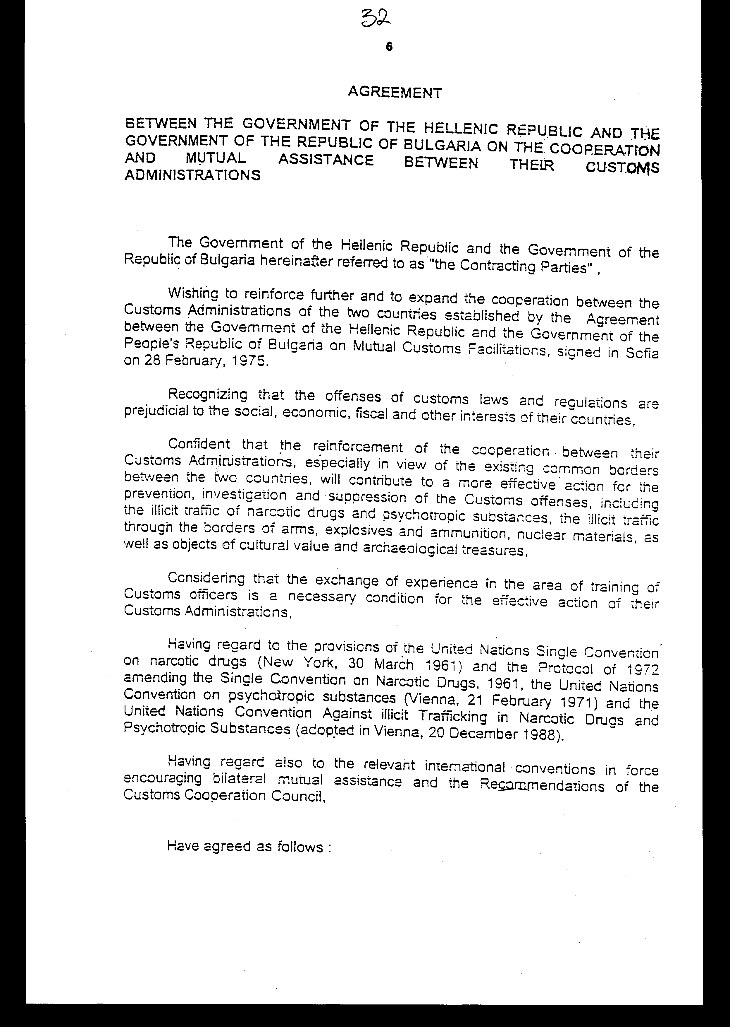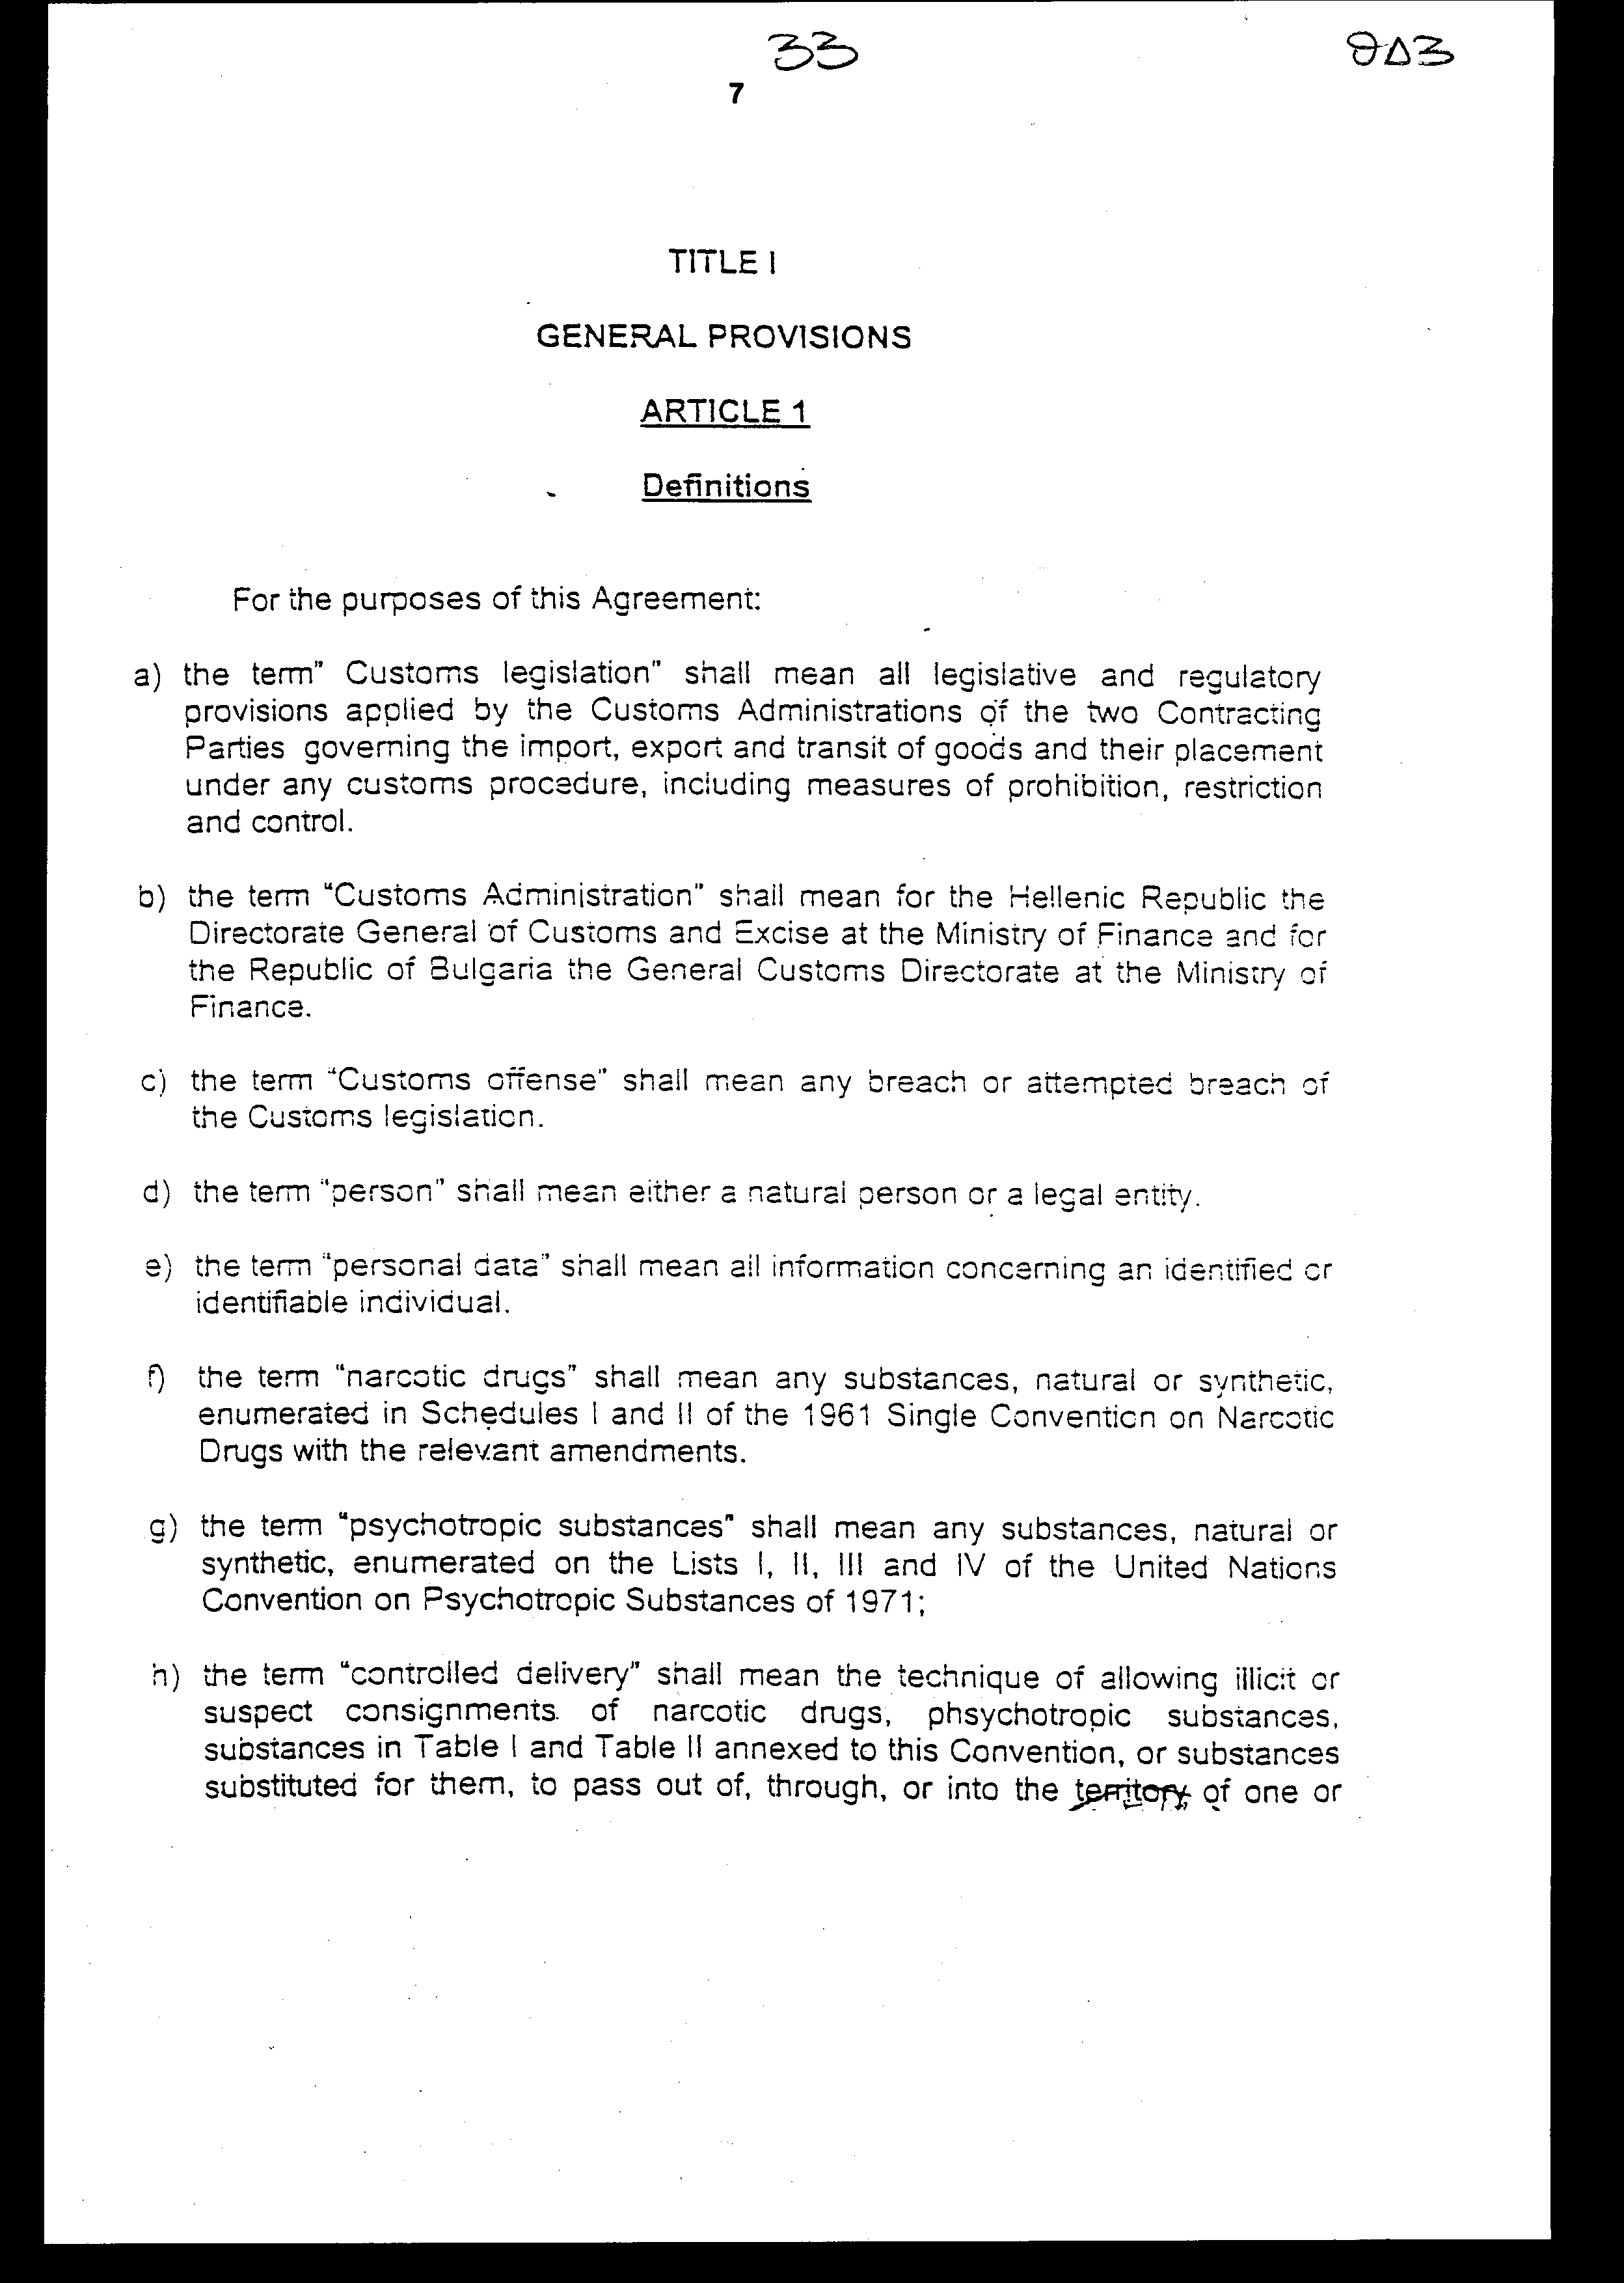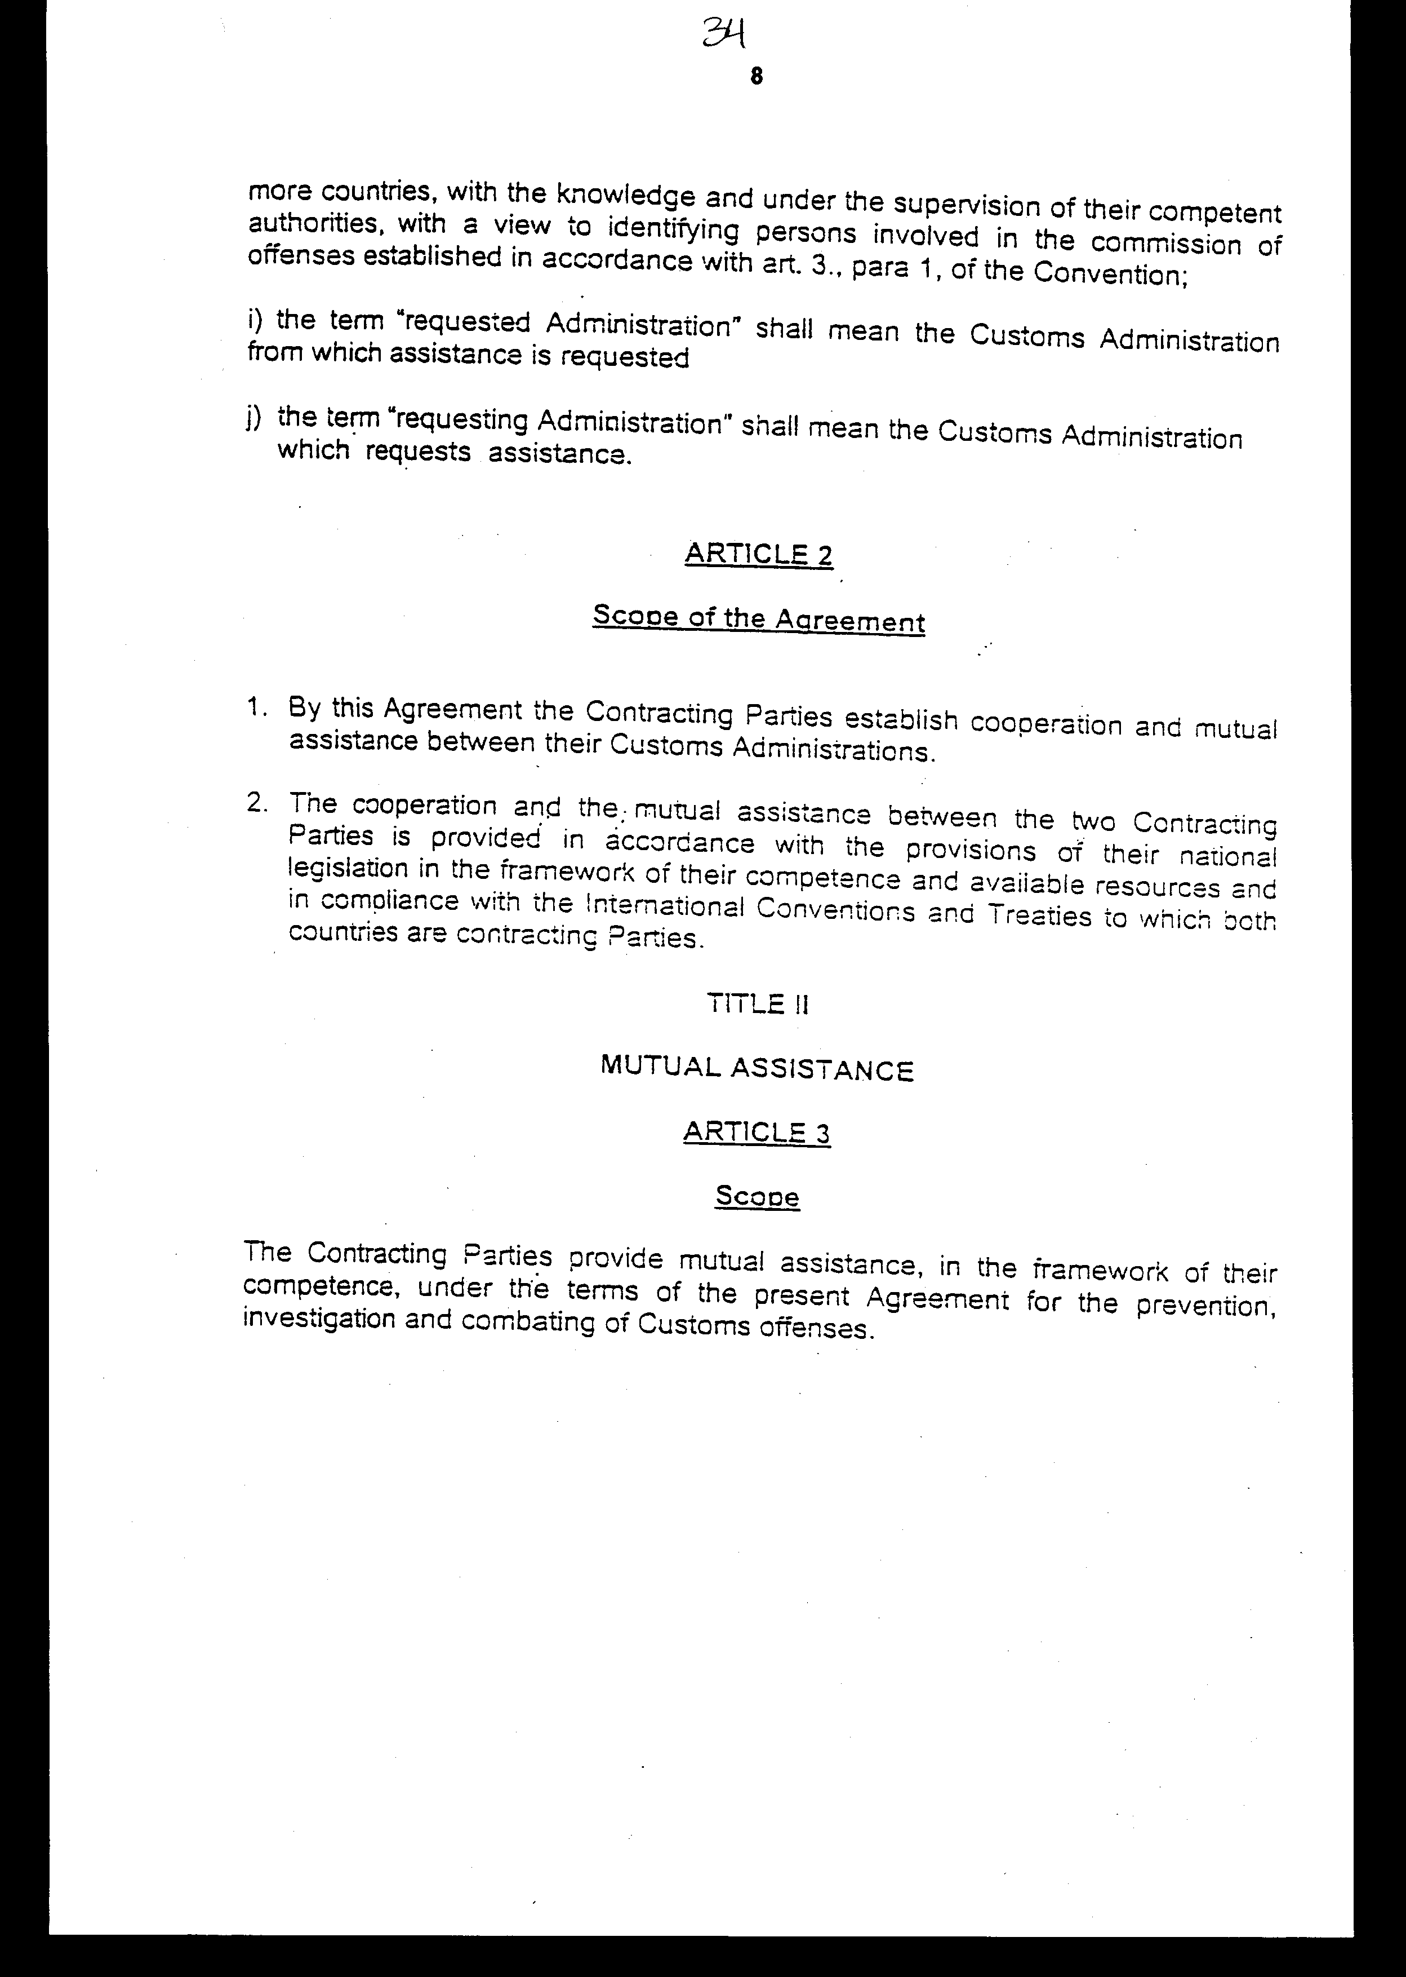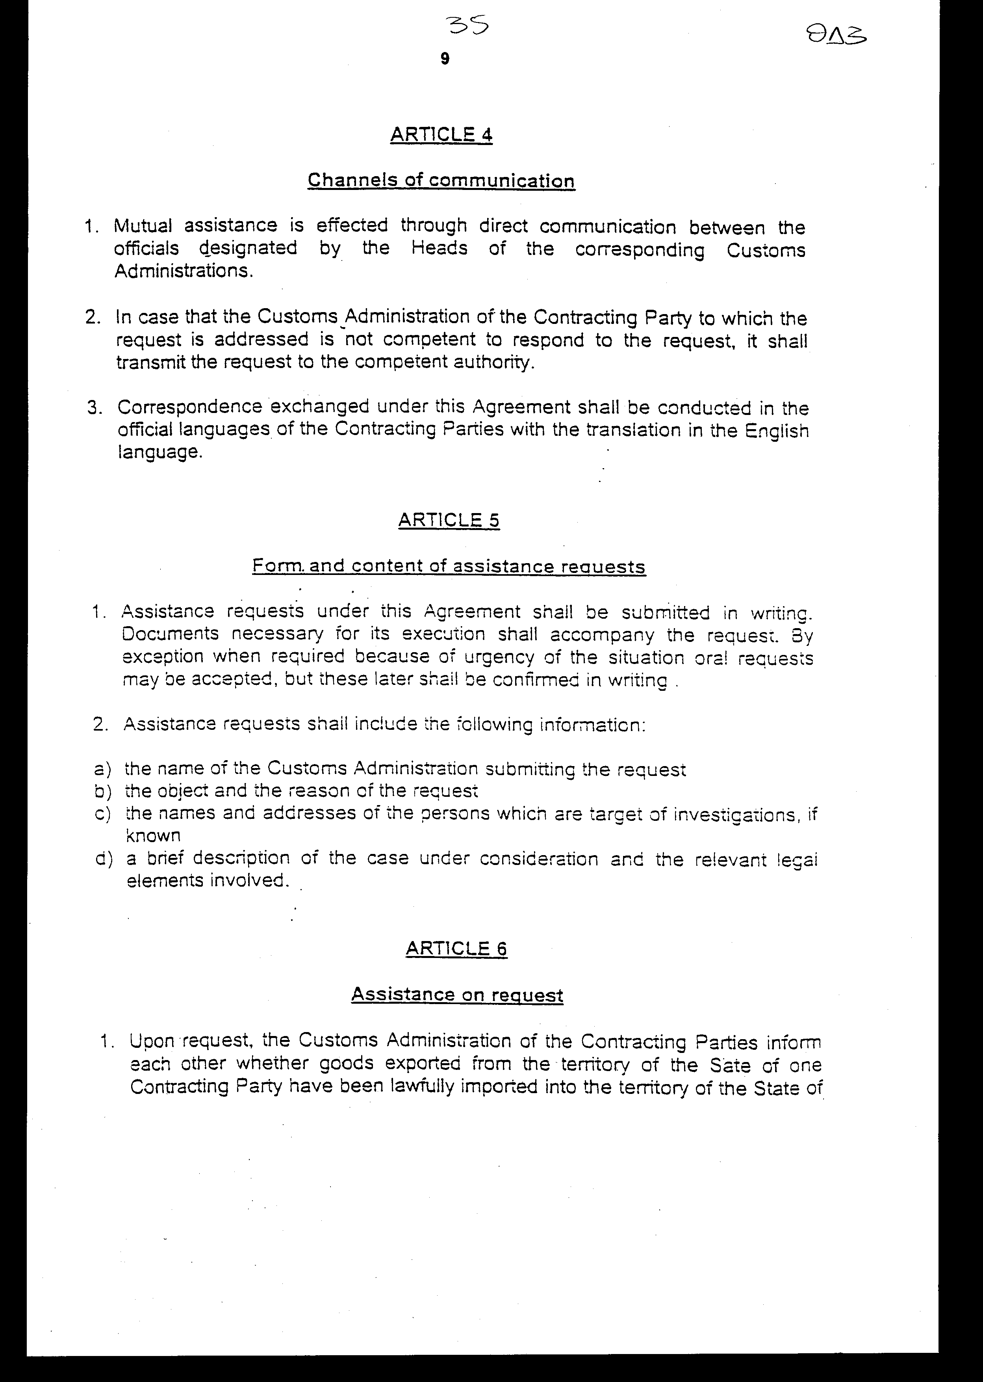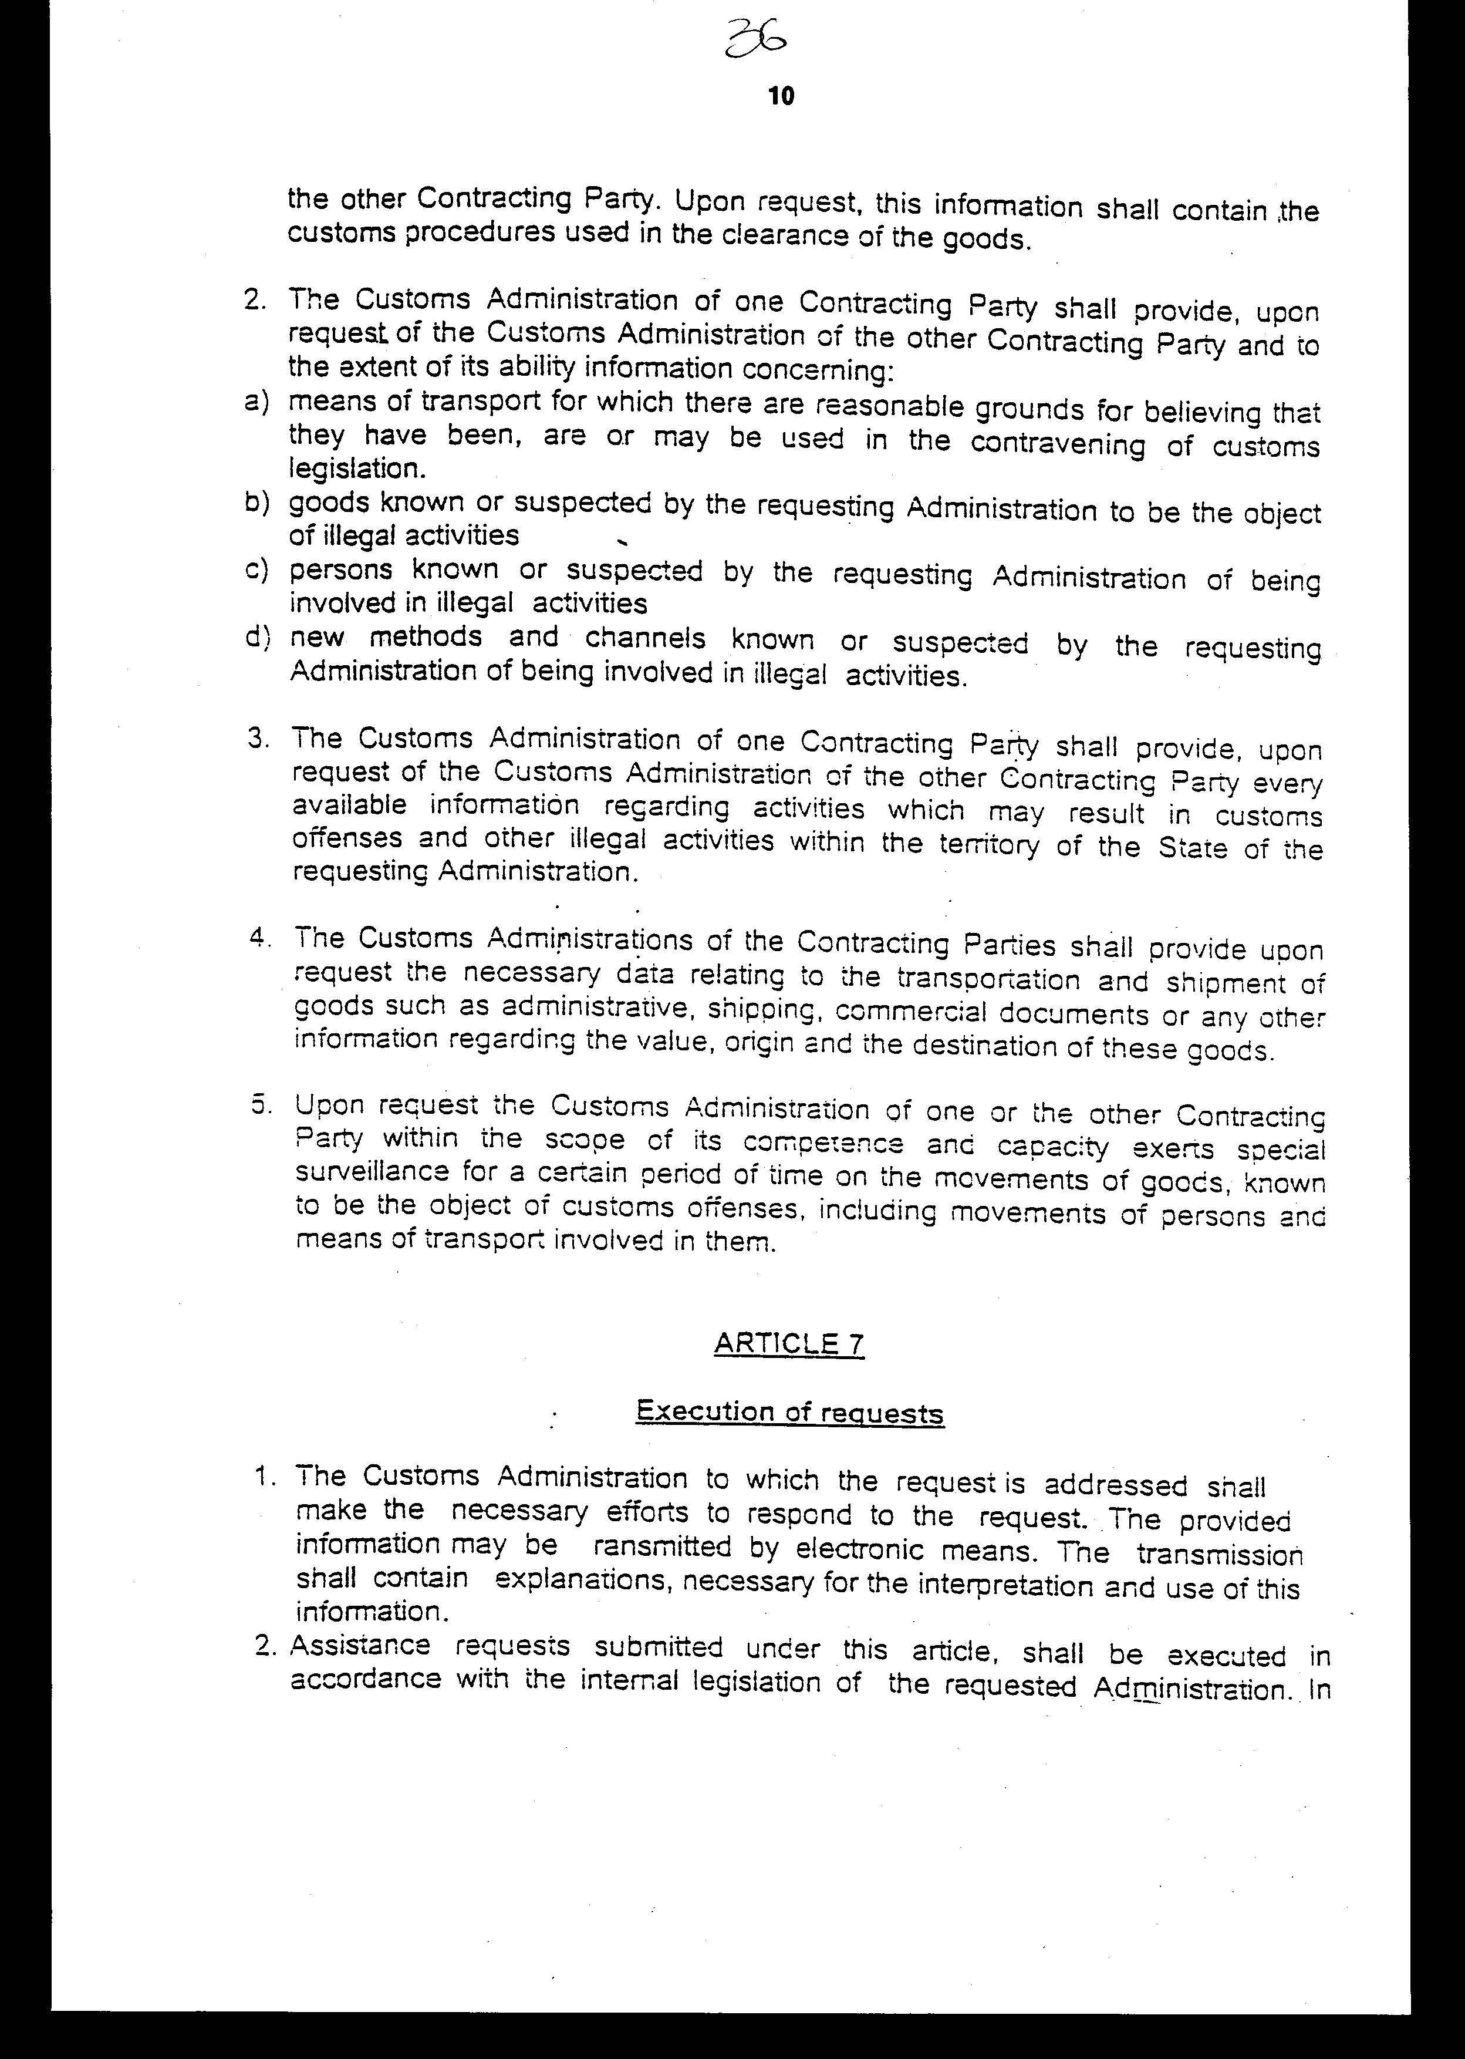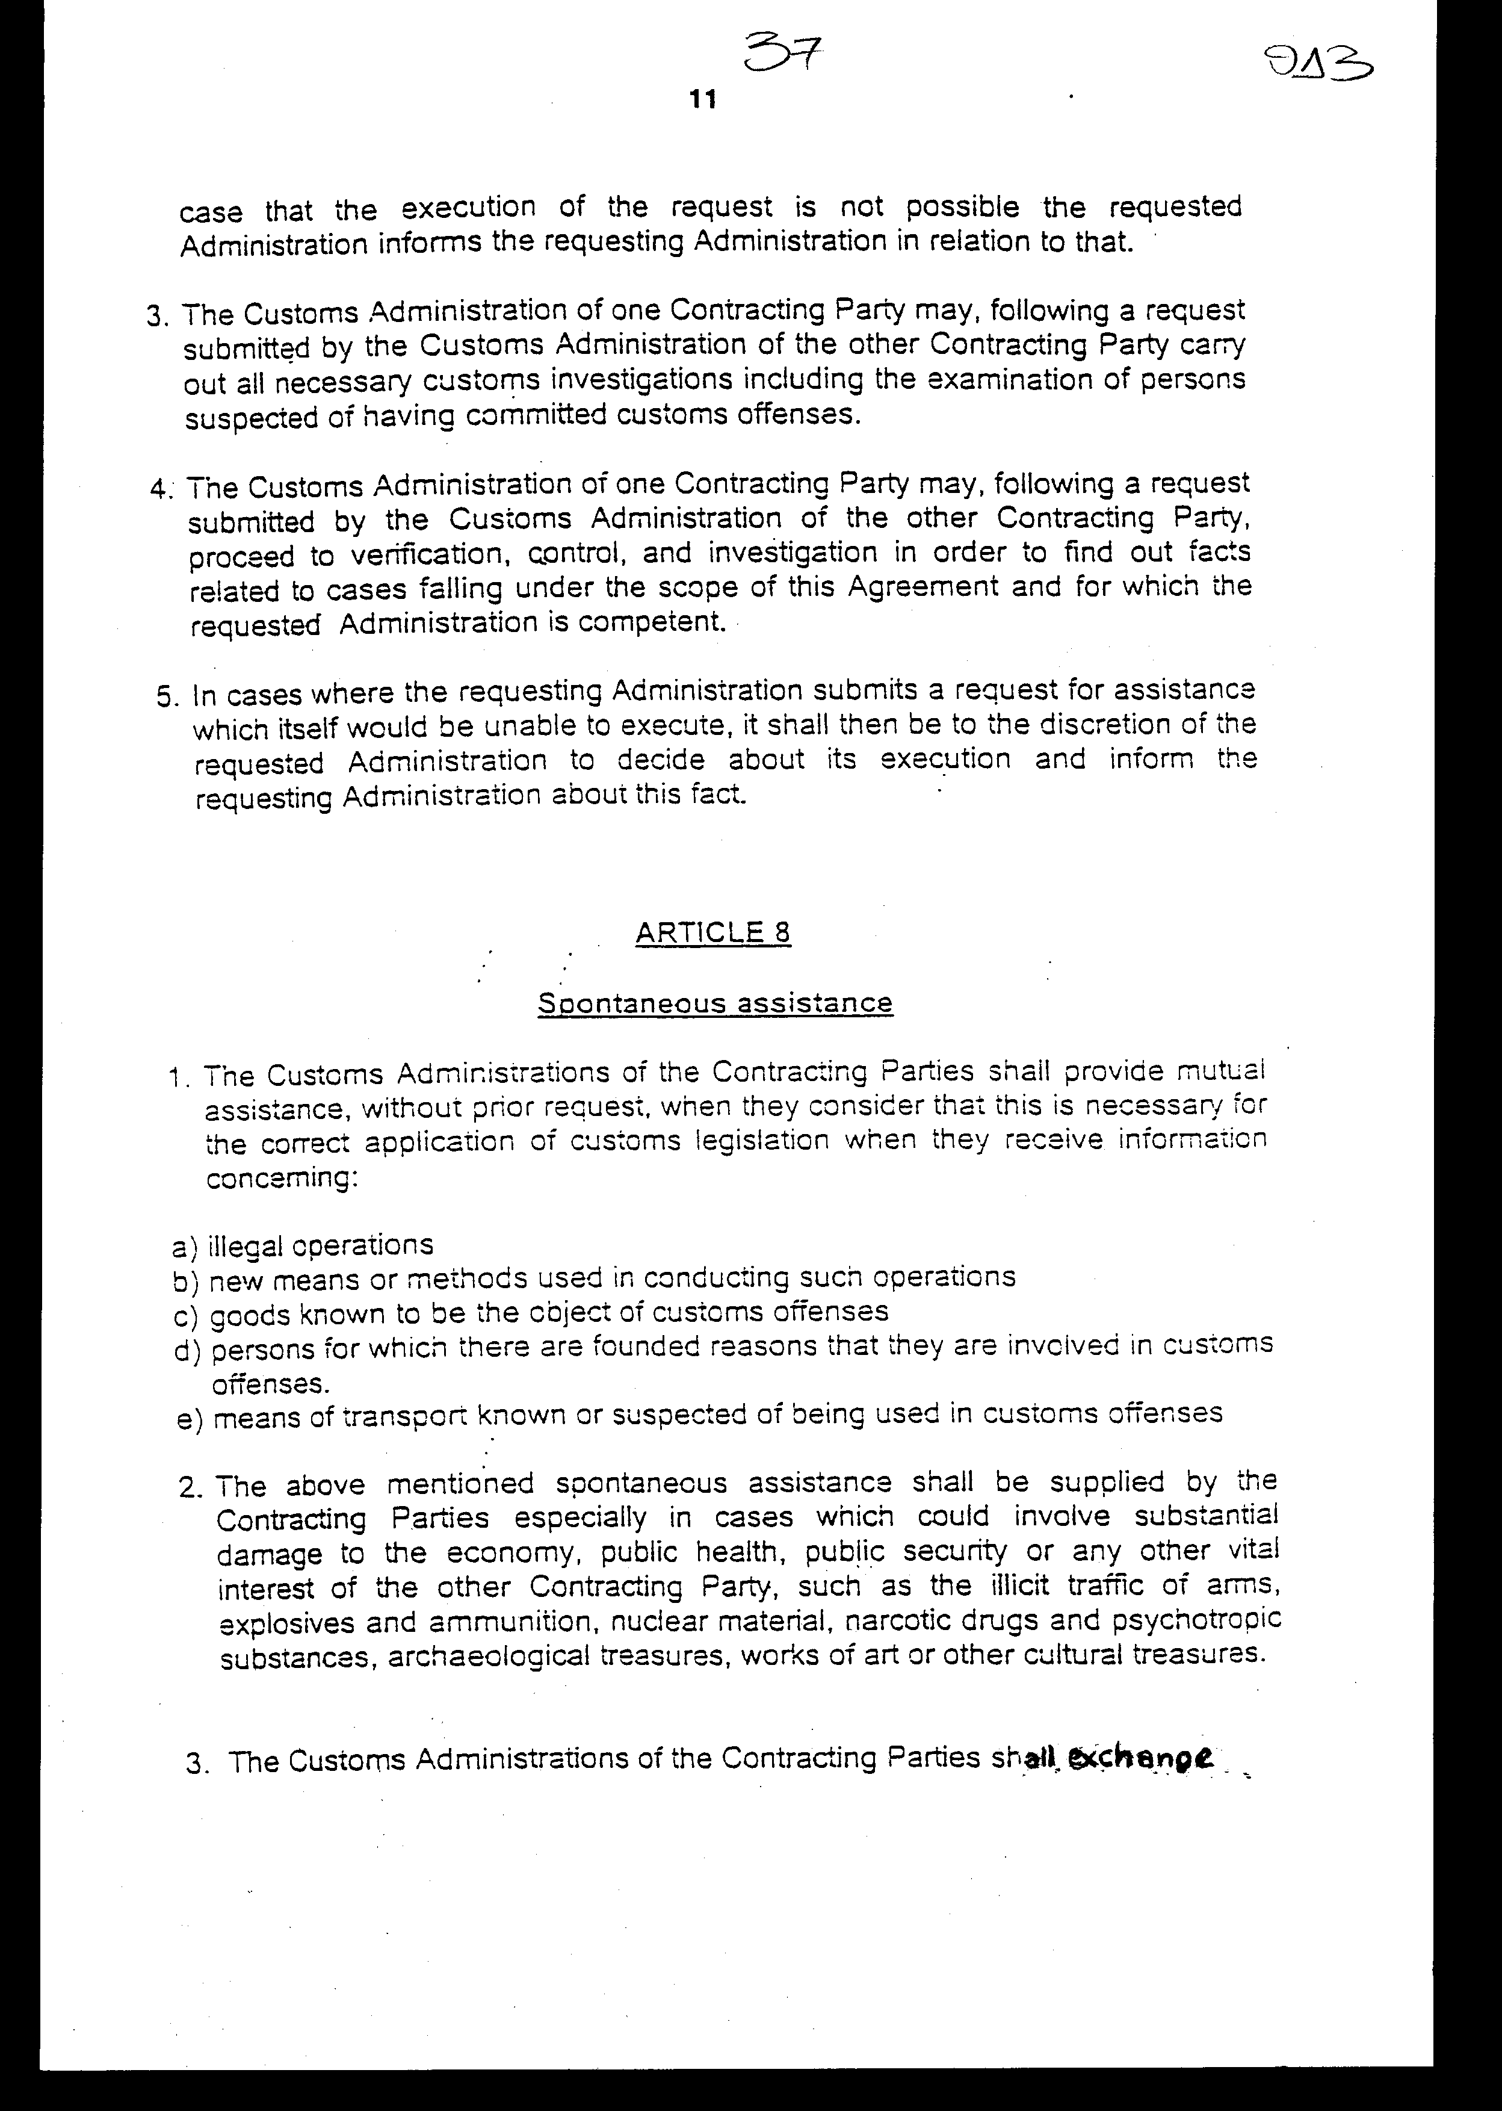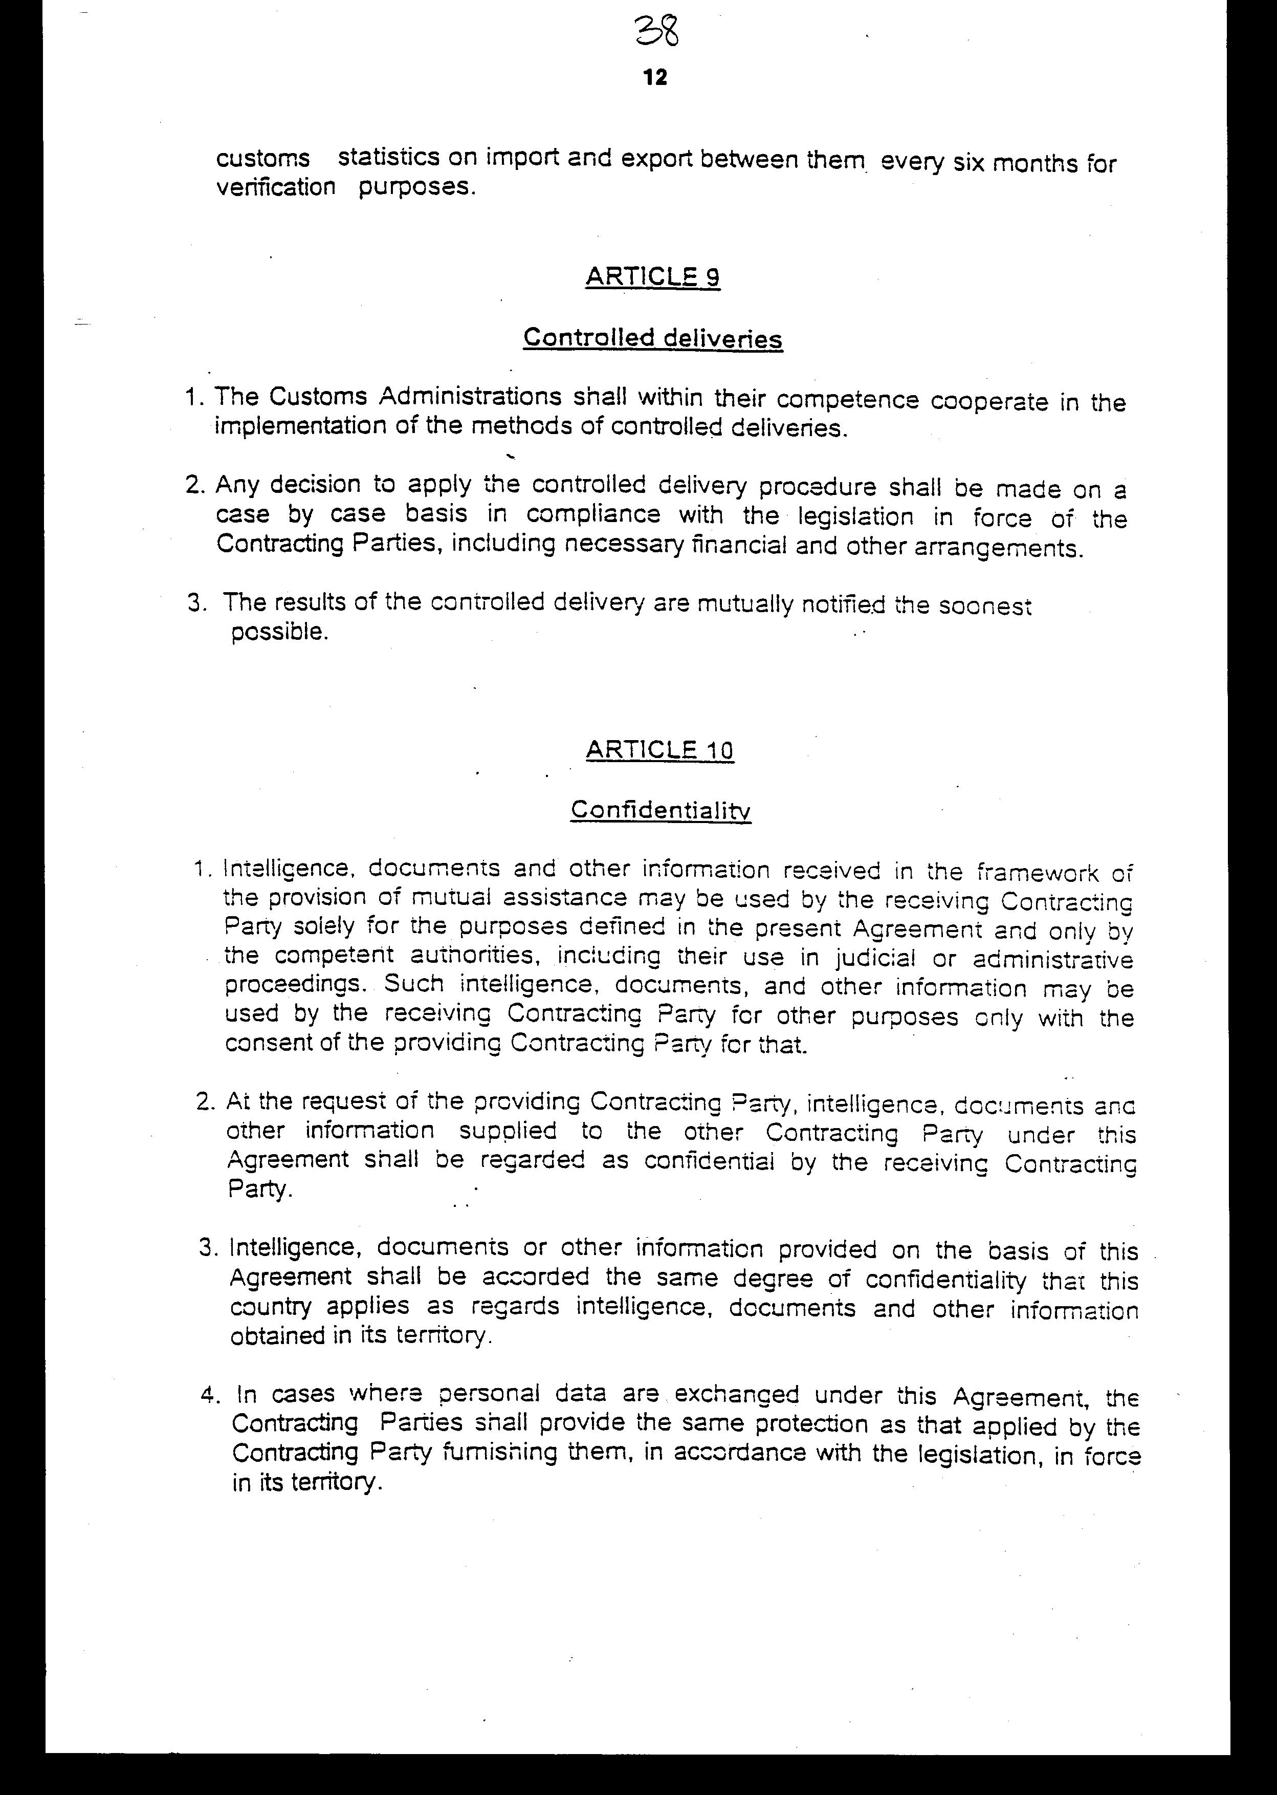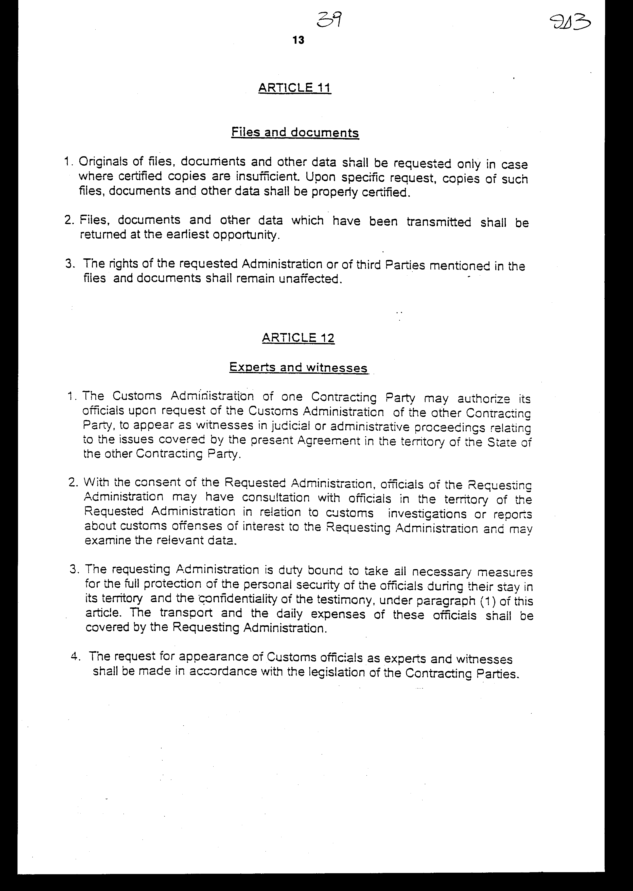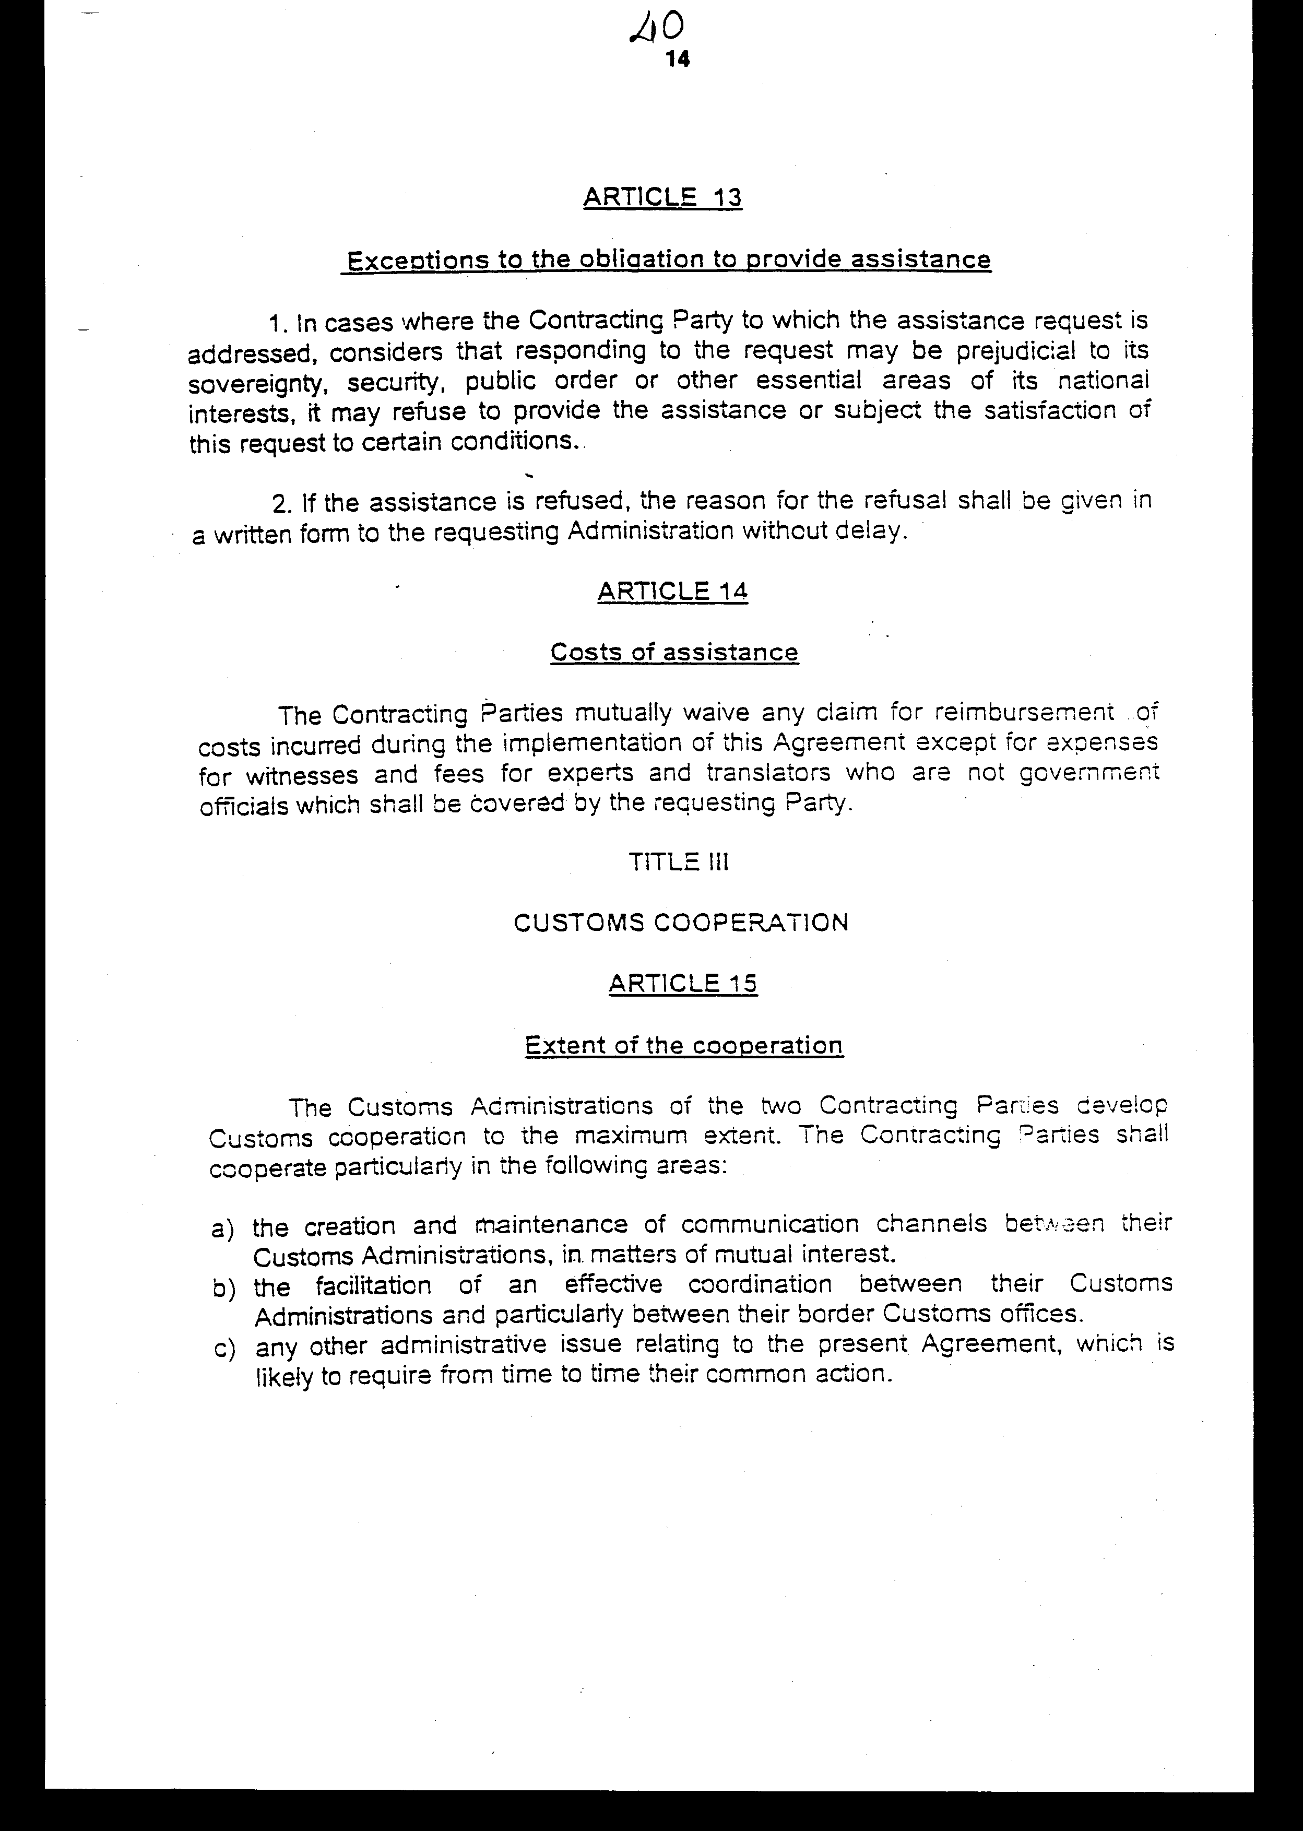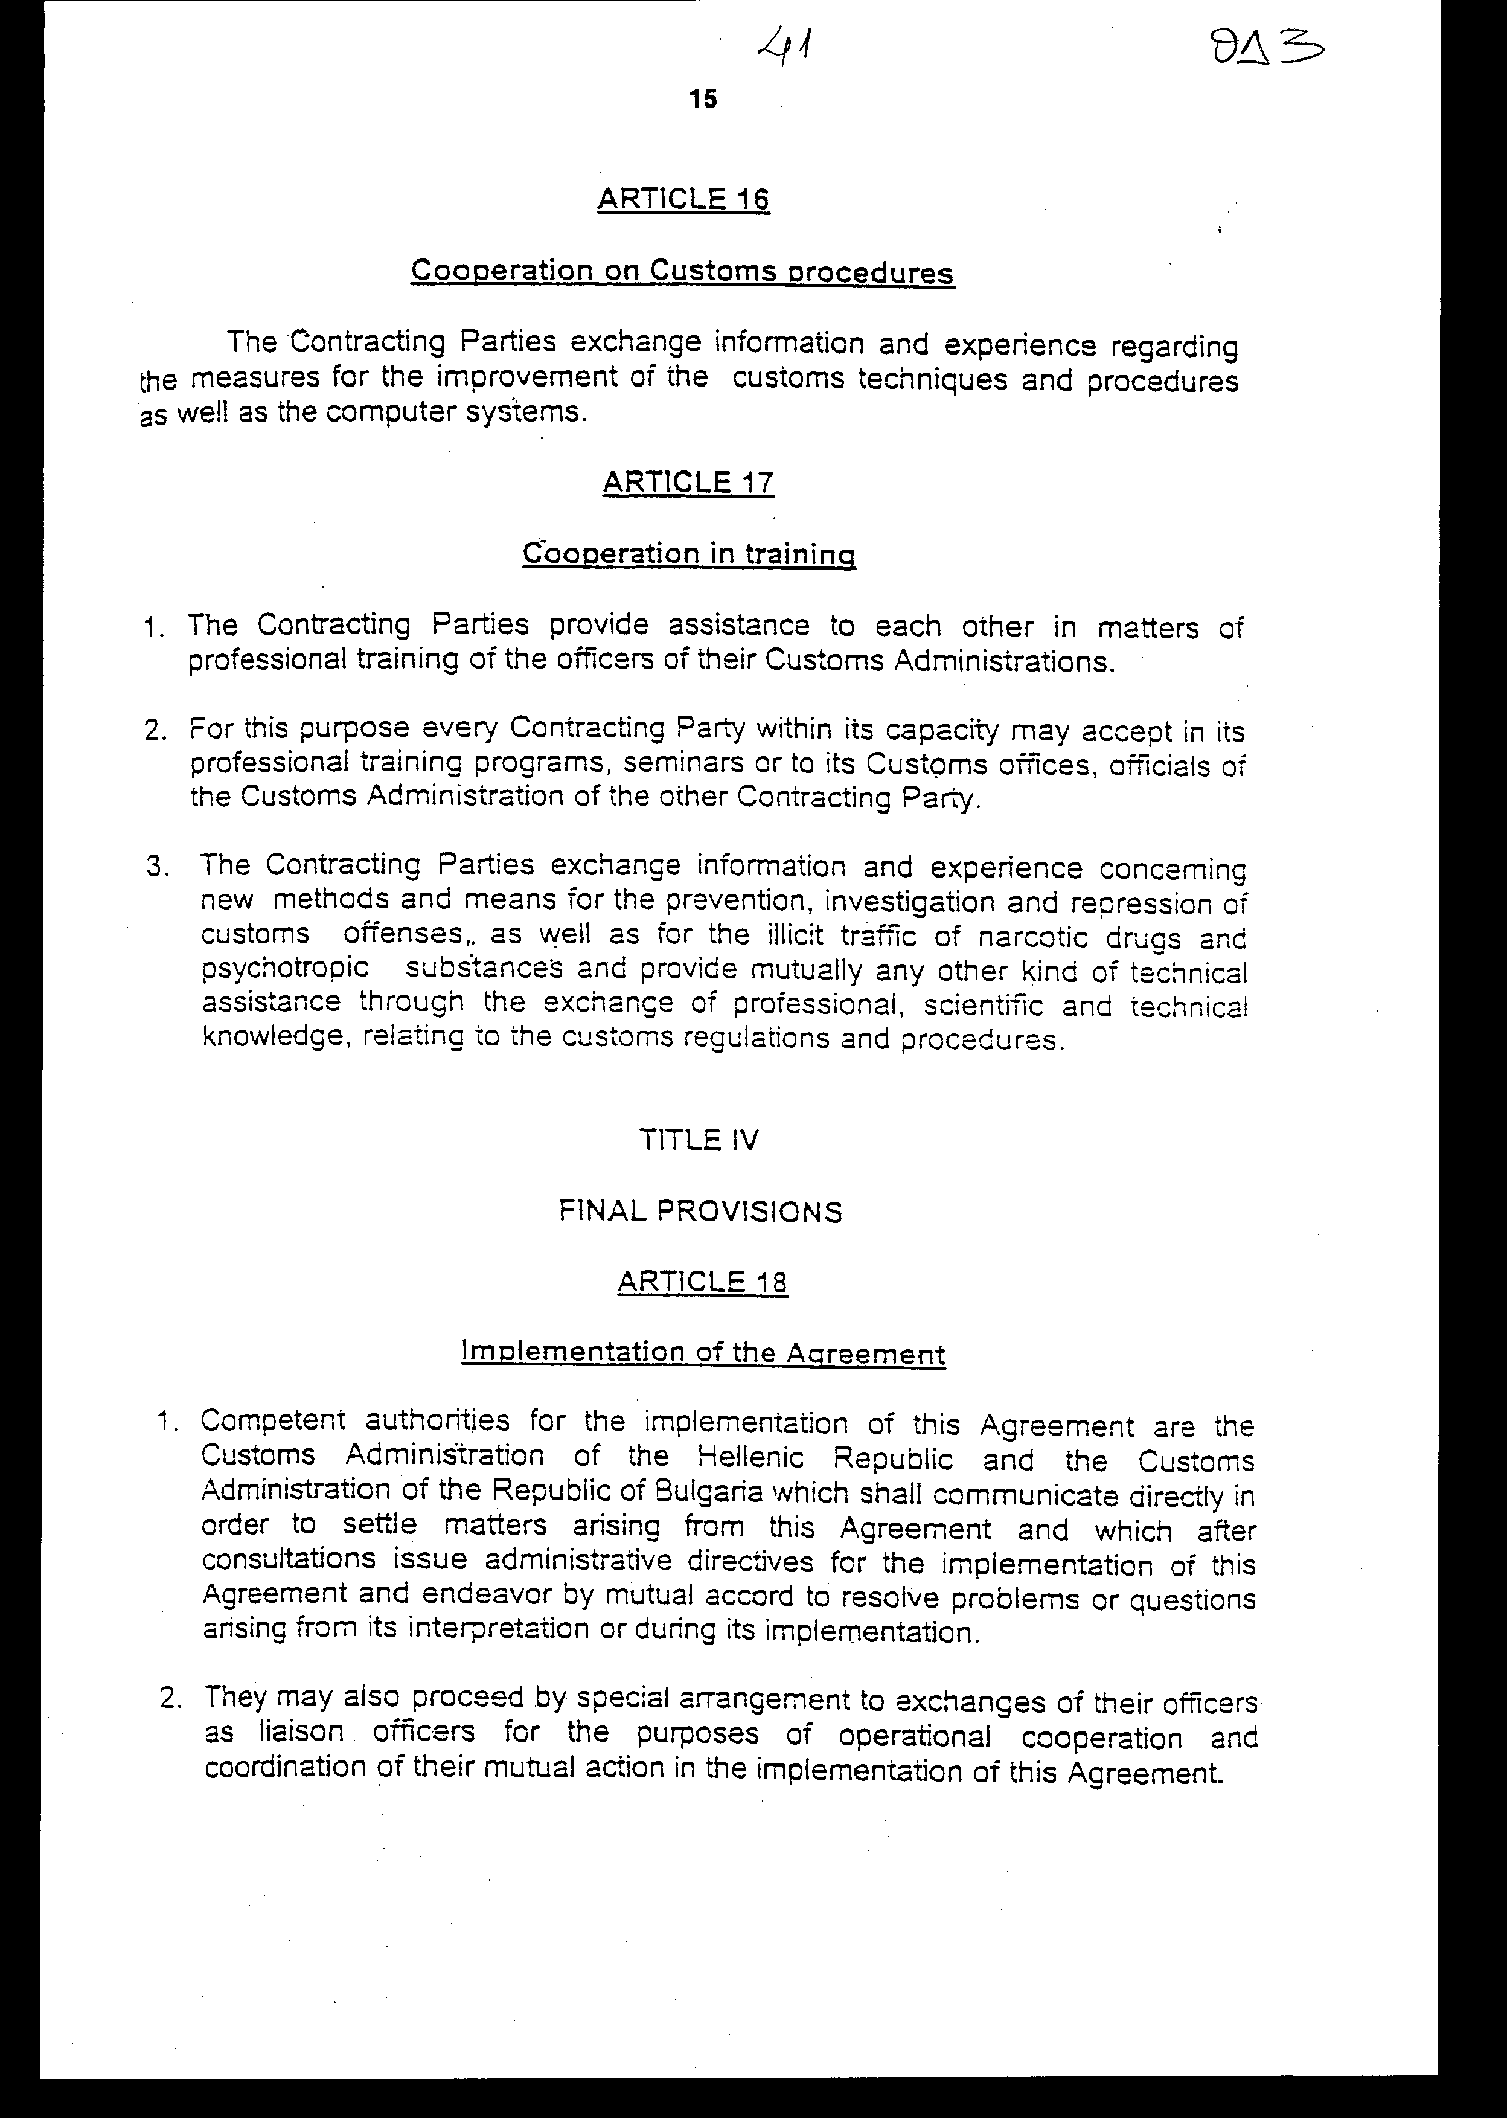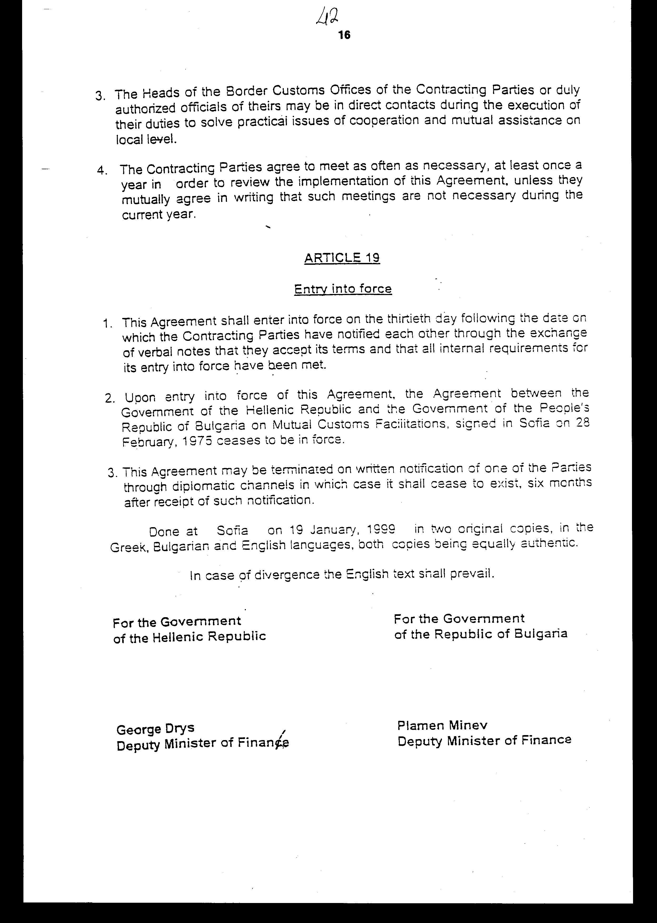

Άρθρο δεύτερο

Με τη θέση σε ισχύ της παρούσας Συμφωνίας, παύει να ισχύει η Συμφωνία που είχε υπογραφεί στη Σόφια, στις 28 Φεβρουαρίου 1975, μεταξύ της Κυβέρνησης της Ελληνικής Δημοκρατίας και της Κυβέρνησης της Λαϊκής Δημοκρατίας της Βουλγαρίας περί των αμοιβαίων τελωνειακών διευκολύνσεων, και είχε κυρωθεί με το ν. 170/1975 (ΦΕΚ 200 Α').

Άρθρο τρίτο

Η ισχύς του παρόντος νόμου αρχίζει από τη δημοσίευσή του στην Εφημερίδα της Κυβερνήσεως και της Συμφωνίας που κυρώνεται από την πλήρωση των προϋποθέσεων του άρθρου 19 παρ. 1 αυτής.

Αθήνα, 1999

Ο ΠΡΟΕΔΡΟΣ ΤΗΣ ΒΟΥΛΗΣ
ΑΠΟΣΤΟΛΟΣ ΧΡ. ΚΑΚΛΑΜΑΝΗΣ

Ο ΓΕΝΙΚΟΣ ΓΡΑΜΜΑΤΕΑΣ ΤΗΣ ΒΟΥΛΗΣ
ΠΑΝΑΓΙΩΤΗΣ Θ. ΤΖΩΡΤΖΟΠΟΥΛΟΣ

O ΠΡΟΪΣΤΑΜΕΝΟΣ ΤΗΣ ΔΙΕΥΘΥΝΣΗΣ
ΝΟΜΟΘΕΤΙΚΟΥ ΕΡΓΟΥ
……………………………………α.α.
ΙΩΑΝΝΗΣ ΖΩΓΡΑΦΟΣ

